ПУБЛИЧНОЕ АКЦИОНЕРНОЕ ОБЩЕСТВО

«Быт-Сервис»

ГОДОВОЙ ОТЧЕТ
по результатам работы
за 2017 год

Генеральный директор ________________ | Дьяченко Ю.П.

Общие сведения

Данные о фирменном наименовании (наименовании) эмитента

Полное фирменное наименование эмитента: Публичное акционерное общество "Быт-Сервис"
Сокращенное наименование: ПАО "Быт-Сервис"
Дата введения наименования: 1995 г.

Сведения о государственной регистрации эмитента

Номер свидетельства о государственной регистрации (иного документа, подтверждающего государственную регистрацию эмитента): 48-III-1831
Дата государственной регистрации эмитента: 03.06.1996
Орган, осуществивший государственную регистрацию: Комитет по финансам и налоговой политике Администрации Московской области
Основной государственный регистрационный номер юридического лица: 1025005690434
Дата государственной регистрации эмитента: 29 декабря 2002г.
Орган, осуществивший государственную регистрацию: Инспекция МНС России по г.Солнечногорску Московской области

Сведения о создании и развитии эмитента
Публичное акционерное общество «Быт-сервис» создано 18 апреля 1995 года по плану приватизации на неопределенный срок.
Основной целью деятельности Общества является получение прибыли.
В 1993 году – приватизация предприятия и создание акционерного Общества.

Отраслевая принадлежность эмитента
Сдача внаем недвижимого имущества
КПП 504401001, ОКПО - 18059790, ОКОНХ - 70.20.2, 80400
ОКВЭД-68.20.2; ОКОГУ-49001; ОКАТО-46252501000

Идентификационный номер налогоплательщика: 5044013366

Филиалы и представительства эмитента: филиалов и представительств не имеет.

Контактная информация
Место нахождения: 141503, Московская обл., Солнечногорский р-н, г. Солнечногорск, ул. Красная, д.120
Почтовый адрес: 141503, Московская обл., Солнечногорский р-н, г. Солнечногорск, ул. Красная, д.120
Тел.: 8-495-994-15-33 Факс: 8-495-994-15-33
Адрес электронной почты не имеет.

Положение общества в отрасли
Основными видом деятельности общества является Аренда и управление
собственным или арендованным нежилым недвижимым имуществом
В качестве основных факторов, влияющих как на состоянии отрасли в целом, так и на деятельность общества, можно указать:
-платежеспособность потребителей.
Общие тенденции развития отрасли в отчетном году Общество оценивает как умеренно пессимистичные. По мнению органов управления общества, тенденции развития Общества не соответствуют общеотраслевым тенденциям.
Среднесписочная численность работников в 2017 году составила 4 человека.

Отчет Совета директоров по приоритетным направлениям деятельности общества
В связи с тем, что на годовом общем собрании акционеров ПАО «Быт-Сервис» от
16 июня 2017 года не был избран Совет директоров, по приоритетным направлениям деятельности общества отчитывалась Генеральный директор Дьяченко Ю.П.
Не смотря на то, что в 2017 году ПАО «Быт-Сервис» сфункционировало с убытком 4 823 000 руб., генеральный директор оценивает итоги развития общества по приоритетным направлениям его деятельности в 2017 году в целом удовлетворительные. Данные показатели связаны с большими вложениями в ремонт здания и поддержанием здания в рабочем состоянии. Здание построено более 35 лет назад, нужны инвестиции для приведения здания в конкурентноспособное современным центрам по оказанию подобных услуг, что соответственно требует не малых вложений.
Основной своей задачей в 2018 году Генеральный директор считает восстановление финансовой стабильности общества, сохранение и улучшение состояния основных средств.

Перспективы развития акционерного общества
Наиболее важными факторами конкурентоспособности является цена и качество услуг. По этим факторам ПАО «Быт-Сервис» не занимает высокого положения. Здание построено более 35 лет назад, и не смотря на уже произведенные реконструкции части здания и ремонт инженерных коммуникаций, требуются дальнейшие инвестиции для приведения здания в конкурентоспособное современным центрам по оказанию подобных услуг, что соответственно требует не малых вложений, в том числе привлечение сторонних заемных средств из-за нехватки собственных. В 2017 году уже произошло увеличение расходов общества, связанных с плановой реконструкцией, модернизацией и ремонтом здания, что было вызвано острой необходимостью обновления здания по вышеизложенным причинам. Поддержание здания в рабочем состоянии также требует больших затрат, при постоянном увеличении потребления и тарифов на электричество, воду, тепловую энергию. В 2017 году были частично произведены работы по реконструкции подвального помещения, по замене водопровода, работы ремонту горячего водоснабжения и отопления здания.
При заключении договоров аренды преимущественное право аренды представлено ООО «Управляющая компания «Алекса», которое согласно договору разделяет с собственником затраты на коммунальные услуги и затраты по текущему ремонту здания, тем самым приводя его в конкурентоспособное в данном сегменте рынка услуг. Субарендаторами же здания в большей массе являются государственные и муниципальные учреждения, а также коммерческие предприятия, оказывающие населению не высоко рентабельные, но социально значимые услуги, не приносящие существенного дохода, что в свою очередь не позволяет значительно увеличить уровень арендной платы - тем более, в условиях возрастающей инфляции, всё более углубляющегося кризиса на рынке арендных услуг в жёстких рамках конкуренции с более современными торгово-офисными центрами.
С целью обеспечения финансовой стабильности общества в 2018 году и последующее время необходимо добиться полного и своевременного сбора арендной платы, обеспечения сохранности принадлежащей обществу недвижимости и продолжать принимать все меры по улучшению состояния материально-технической базы имущества.
Таблица 1. Фактические значения (перечень показателей) и плановые значения на период 2017 - 2019 гг.:
Наименование показателя | Отчетный год | 2018 год | 2019 год
[Объём продаж (выручка)] | 8 290 000 | 8 290 000 | 8 290 000
[Производительность труда]
[Доля рынка, %]
[Прибыль] | - 908 000 | 500 000 | 500 000
[Соотношение собственных и заемных средств]

В планах деятельности на 2018 год предусмотрено:
Основной своей задачей в 2018 году считается восстановление финансовой стабильности общества, сохранение и улучшение состояния основных средств.

Информация об объёме каждого из энергоресурсов, использованных в отчетном году
Вид энергетического ресурса | Объём потребления  в натуральном выражении | Единица измерения | Объём потребления, тыс. руб.
Атомная энергия
Тепловая энергия | 716,859 | Гкал | 1 594
Электрическая энергия | 677,320 | Квт | 3 365
Электромагнитная энергия
Нефть
Бензин автомобильный
Топливо дизельное
Мазут топочный
Газ естественный (природный)
Уголь
Горючие сланцы
Торф
Другое:
-

Дивидендная политика общества
В связи с отсутствием чистой прибыли общества за 2017 год дивиденды не могут быть начислены и выплачены

Описание основных факторов риска, связанных с деятельностью акционерного общества
В соответствии с разработанной «Картой рисков» Общество в своей деятельности выделяет пять основных групп рисков, которые оказывают влияние на производственно-хозяйственную деятельность: отраслевые, страновые и региональные риски, финансовые риски, правовые риски и риски, связанные с деятельностью эмитента. Представленный перечень факторов не является исчерпывающим, а лишь отражает точку зрения и собственные оценки эмитента. Эмитент предпримет все возможные меры по уменьшению влияния сложившихся негативных изменений.

Политика эмитента в области управления рисками:
Инвестиции в ценные бумаги Эмитента связаны с определенной степенью риска. Эмитент не разрабатывал отдельного внутреннего документа, описывающего его политику в области управления рисками, однако органы управления Эмитента прикладывают максимальные усилия в целях минимизации воздействия факторов риска на текущую и будущую деятельность Эмитента, адекватно и своевременно реагируя на изменения текущей и прогнозируемой ситуации.

Отраслевые риски
Среди рисков, влияющих на деятельность предприятия, можно отметить следующие: возможное снижение спроса на продукцию предприятия, повышение цен на материалы, энергоресурсы; усиление конкурентной борьбы, ужесточение налогообложения. Для Эмитента наибольшие риски, которые могут повлиять на его финансовые показатели, сопряжены с возможным падением платежеспособного спроса на его услуги и усилением конкуренции.
По прогнозу органов государственной статистики в ближайшие годы темпы инфляции не снизятся в значительной степени, соответственно темпы роста потребления будут зависеть от темпов роста доходов населения. Степень влияния данного фактора на деятельность ПАО "Быт-сервис" можно оценить как низкую, не осуществляет внешнеторговой деятельности. В связи с этим рисков, связанных с возможным изменением цен на услуги эмитента на внешних рынках, нет.
Конкретные мероприятия по риск-менеджменту будут зависеть от обстоятельств возникновения риска и возможностей его локализации.
Социальные риски могут быть связаны, прежде всего, с возникновением социальной напряженности в компании, находящей свое выражение в различных акциях социального протеста (забастовки, стачки, др.). Основными причинами могут быть задержки заработной платы, угроза безработицы. Данные риски в настоящее время у Эмитента практически отсутствуют.
Страновые и региональные риски
В последние годы наблюдалась положительная тенденция повышения международных рейтингов РФ, что было связано с устойчивым ростом ВВП и накоплением значительных золотовалютных резервов. Однако мировой финансовый кризис не мог не оказать негативного влияния на экономику страны и, соответственно, на прогнозы международных рейтинговых агентств. Российский рынок акций отреагировал на решение международных рейтинговых агентств значительным снижением котировок. Настроение инвесторов не смогло повысить даже то, что еще одно международное рейтинговое агентство, Moody's Investors Service, подтвердило позитивный прогноз по суверенным кредитным рейтингам России. В целом, отрицательное влияние, вызванное изменением ситуации в регионе (изменение законодательства, изменение платежеспособного спроса), на деятельность эмитента в среднесрочной перспективе не является неизбежным, учитывая меры, предпринимаемые Правительством РФ по преодолению негативных последствий мирового финансового кризиса. В случае неблагоприятного развития экономической ситуации в России и регионе и при возникновении кризисных ситуаций руководство Эмитента будет проводить мероприятия по риск-менеджменту. Конкретные мероприятия по риск-менеджменту будут зависеть от обстоятельств возникновения риска и возможностей его локализации. Риски, связанные с географическими особенностями региона, минимальны. Для города Москвы не характерны природно-климатические бедствия связанные с географическими особенностями региона.
Поэтому риски влияния стихийных бедствий на инфраструктуру предприятия и его деятельность также минимальны.

Финансовые риски
Общество подвержено следующим финансовым рискам: ценовой, риск потерь от неблагоприятных изменений цен. Валютный, риск потерь от неблагоприятных изменений валютных курсов. В обществе распространена политика заключения договоров в национальной валюте, а также общество не конкурирует на международном рынке, валютный риск практически отсутствует. Процентный риск потерь из-за негативных изменений процентных ставок.
Инфляционный – возможность потерь в связи с инфляцией. Основными направлениями для предотвращения возникновения рисков являются: предварительный и текущий контроль за совершением сделок, которые могут способствовать наступлению рисковых ситуаций.
Предполагаемые действия общества при отрицательном влиянии возникающих рисков: оперативный пересмотр совершаемых сделок, послуживших сложившейся ситуации. Воздействию перечисленных выше финансовых рисков более подвержен финансовый результат деятельности - выручка, поскольку все риски напрямую влияют на данный показатель.

Правовые риски
Правовые риски, связанные с изменением:
- валютного регулирования: Ужесточение государственной политики по валютному регулированию не может негативно отразиться на деятельности предприятия в связи с тем, что выручки предприятия в иностранной валюте нет. В ближайшее время кардинальных изменений в российском законодательстве по валютному регулированию не ожидается.
- налогового законодательства: Оказывают влияние на Эмитента так же, как и на остальных участников рынка. Существует риск дополнений и изменений в Налоговый кодекс и иные законодательные акты Российской Федерации, которые могут привести к увеличению налоговой нагрузки, и, соответственно, к изменению итоговых показателей хозяйственной деятельности общества, включая уменьшение чистой прибыли. В случае внесения изменений в действующие порядок и условия налогообложения, Эмитент намерен планировать свою финансово-хозяйственную деятельность с учетом этих изменений.
- правил таможенного контроля и пошлин: Действующее российское законодательство в области таможенного контроля и сбора пошлин меняется: упрощаются процедуры оформления продукции на экспорт, с целью поддержки российского производителя вводятся льготы при уплате пошлин, предоставляются права на возмещение НДС из Федерального бюджета.
- требований по лицензированию основной деятельности эмитента либо лицензированию прав пользования объектами, нахождение которых в обороте ограничено (включая природные ресурсы): отсутствуют – основная деятельность Эмитента, а также права пользования объектами, нахождение которых в обороте ограничено, не являются лицензируемой; подлежащих лицензированию прав пользования объектами, нахождение которых в обороте ограничено, - не имеется.
- изменением судебной практики по вопросам, связанным с деятельностью эмитента (в том числе по вопросам лицензирования), которые могут негативно сказаться на результатах его деятельности, а также на результаты текущих судебных процессов, в которых участвует эмитент: Риск изменения общей судебной практики по вопросам, которые так или иначе могут касаться деятельности Эмитента присущ Эмитенту в той же мере, как и любому участнику рынка. Риски изменения судебной практики, которые могут сказаться на результатах текущих судебных процессов, отсутствуют.
Следовательно, правовые риски, связанные с изменением налогового законодательства, учитывая тенденцию снижения в РФ налоговых отчислений, изменением валютного регулирования, правил таможенного контроля и пошлин, не являются существенными для деятельности Эмитента.

Риск потери деловой репутации (репутационный риск)
Возникновение риска потери деловой репутации может быть обусловлено следующими внутренними и внешними факторами:
- несоблюдение обществом законодательства Российской Федерации, учредительных и внутренних документов организации, обычаев делового оборота, принципов профессиональной этики, неисполнение договорных обязательств перед клиентами и контрагентами, отсутствие во внутренних документах механизмов, позволяющих эффективно регулировать конфликт интересов контрагентов, учредителей (участников), органов управления и (или) служащих, а также минимизировать негативные последствия конфликта интересов, в том числе предотвращение предъявления жалоб, судебных исков со стороны клиентов и контрагентов и (или) применение мер воздействия со стороны органов регулирования и надзора.
- недостатки в управлении рисками организации, приводящие к возможности нанесения ущерба деловой репутации. Осуществление организацией рискованной инвестиционной и рыночной политики, недостатки в организации системы внутреннего контроля.
- недостатки кадровой политики при подборе и расстановке кадров.
- возникновение у организации конфликта интересов с учредителями (участниками), контрагентами, а также другими заинтересованными лицами.
- опубликование негативной информации об организации или ее служащих, учредителях (участниках), членах органов управления в средствах массовой информации.

Стратегический риск
Возникновение стратегического риска возможно при получении убытков в результате ошибок (недостатков), допущенных при принятии решений, определяющих стратегию деятельности и развития общества (стратегическое управление) и выражающихся в не учете или недостаточном учете возможных опасностей, которые могут угрожать деятельности общества, неправильном или недостаточно обоснованном определении перспективных направлений деятельности, в которых общество может достичь преимущества перед конкурентами, отсутствии или обеспечении в неполном объеме необходимых ресурсов (финансовых, материально-технических, людских) и организационных мер (управленческих решений), которые должны обеспечить достижение стратегических целей деятельности общества.

Риски, связанные с деятельностью эмитента
В отчетном периоде ПАО «Быт-сервис» вело судебные процессы, способные существенно отразиться на финансовом положении и производственной ситуации, поэтому есть риски, связанные с текущими судебными процессами. Риски связанные с возможностью продлить действие лицензий Эмитента на ведение определенного вида деятельности либо использования объекта ограниченного гражданского оборота (включая природные ресурсы), возможной ответственностью Эмитента по долгам третьих лиц, в том числе дочерних обществ Эмитента, отсутствуют.
Осознавая наличие вышеперечисленных рисков, общество предпринимает все зависящие от него усилия для минимизации потенциального влияния рисков и для снижения вероятности их реализации.
Дата регистрации | Дело № | Истец | Ответчик | Судья | Движение к делу | Решения | Взыскание по исп. листу в пользу:
Заяв-е от 05.07.2016  О взыскании %% | А41-40196/2016, 10АП-18739/2016 | ПАО «Быт-Сервис» КУИ | ООО «Маленький Токио» | Борисова Ж.П. | 07.07.2016- заявление принято к производству.  26.12.2016 – апппеляционная жалоба принята к производству | Иск удовлетворен полностью решением от 16.11.2016 г., 08.02.17 решено оставить без изменения решение от 16.11.16 , аппелиционную жалобу-без удовлетворения | ПАО Быт-Сервис  Неустойка:  311 711,21 руб,  %% за пользование чужими денежными ср-ми: 42382,88 руб. ГП – 17016,00 руб.
19.12.2016 О признании Договора недействительным | А40-251547/2016 | ПАО «Быт-Сервис» | ООО «Управлющая компания» Алекса» | Михайлова Е.В. | 20.12.2016- заявление принято к производству;  29.03.2017 г. –прекращено производство по делу | 29.03.2017 г. –Определение о прекращении производства по делу
Заяв-е от 01.03.2017  О выдаче исполнительного листана принудительное исполнении решения третейского суда | А41-15652/2017 | ООО «Маленький Токио» | ПАО «Быт-Сервис  Иные лица | Досова М.В. | 03.03.2017- заявление принято к производству:  Судебное разбирательсво назначено на 23.03.2017 | 03.05.17- определение о выдаче исп.листа на принуд.испол. решения третейского суда, замена стороны по делу | ООО «УК Алекса»:  Ден.ср-ва – 1 266 588,16 руб.  Расходы по уплате третейского сбора – 45 929  ООО Маленький Токио  Расходы по уплате госпошлины  3 000 руб.
Заяв-е от 27.06.2017  О принятии иска на сумму 145447,08 руб. | А41-49343/2017 | КУИ Адм.Солнечногорского Муни-го р-на | ПАО «Быт-Сервис | Петропавловская Ю.С. | 03.07.2017- заявление принято к производству. | 28.08.17- Иск удовлетворить полностью;  25.10.17 – выдан исполнительный лист | КУИ Администрации солнечногорского муниципального района:  145 447,08 – задолженность; 8 172,38 – пени;  5 608,58 – госпошлина.
Заяв-е от 16.11.2017 о взыскании задолженности по оплате фактически оказанных услуг за период 01.01.17-31.08.17 | А41-93626/17 | ПАО «Быт-Сервис | Адм.Солнечногорского Муни-го р-на МО | Бобкова С.Ю. | 17.11.2017 - заявление принято в порядке упрощённого производства;  22.12.2017 – судебное заседание | 22.12.2017 – в иске полностью отказать. | в пользу ПАО «Быт-Сервис»:  158 626,80 – задолженность; 5 768,00 – госпошлина.
Заяв-е от 17.11.2017 о взыскании задолженности по оплате фактически оказанных услуг за период 01.01.17-31.08.17 | А41-93702/17 | ПАО «Быт-Сервис | Адм.Солнечногорского Муни-го р-на МО | Плотникова Н.В. | 20.11.2017- заявление принято в порядке упрощённого производства;  21.12.2017 -судебное заседение | 21.12.2017 – Иск удовлетворить полностью;
Заяв-е от 11.12.2017  О взыскании задолженности по договору аренды земельного участка | А41-102097/17 | КУИ Адм.Солнечногорского Муни-го р-на | ПАО «Быт-Сервис | Кузьмина О.А. | 15.12.2017- заявление принято в порядке упрощённого производства;  16.02.2018 -судебное заседение | 16.02.18- Иск удовлетворить полностью. | в пользу КУИ Администрации солнечногорского муниципального района:  290 101,52 руб. – задолженность;  38 162,82 руб. – пени;  9 565 руб. – госпошлина.

Cостав Совета директоров (наблюдательного совета) акционерного общества

На годовом общем собрании акционеров Совет директоров на 2017г. не был избран.
В 2016 году, в соответствии с решением годового общего собрания акционеров от 25.06.2016 г. в Совет директоров были избраны:

Председатель Совета директоров: Ладыгин Александр Николаевич
Год рождения: 1983
Образование: Высшее
Место работы: Комитет по имуществу Солнечногорского р-на
Наименование должности по основному месту работы: Начальник отдела
Доля в уставном капитале общества, 0 %
Доля принадлежащих лицу обыкновенных акций общества, 0 %

Члены Совета директоров:

Волков Владимир Александрович
Год рождения: 1977
Образование: Неоконченнное высшее
Место работы: ООО частное охранное предприятие "Ягуар"
Наименование должности по основному месту работы: Начальник охраны
Доля в уставном капитале общества, 0 %
Доля принадлежащих лицу обыкновенных акций общества, 0 %

Матвеев Михаил Викторович
Год рождения: 1977
Образование: высшее
Место работы: ООО «Монолит Групп»
Наименование должности по основному месту работы: Заместитель директора
Доля в уставном капитале общества, 0 %
Доля принадлежащих лицу обыкновенных акций общества, 0 %

Чекалкин Александр Николаевич
Год рождения: 1973
Образование: высшее
Место работы: ООО «Управляющая компания «Алекса»
Наименование должности по основному месту работы: заведующий хозяйством
Доля в уставном капитале общества, 0 %
Доля принадлежащих лицу обыкновенных акций общества, 0 %

Дьяченко Юлия Петровна
Год рождения: 1979
Образование: высшее
Место работы: ПАО «Быт-Сервис»
Наименование должности по основному месту работы: Генеральный директор
Доля в уставном капитале общества, 0 %
Доля принадлежащих лицу обыкновенных акций общества, 0 %

Перечень совершенных Обществом в отчетном 2017 году сделок, признаваемых в соответствии с Федеральным законом от 26.12.1995 № 208-ФЗ «Об акционерных обществах» сделками, в совершении которых имелась заинтересованность и необходимость одобрения которых уполномоченным органом управления Общества предусмотрена главой XI Федерального закона от 26.12.1995 № 208-ФЗ «Об акционерных обществах»
В 2017 году Обществом не совершались сделки, признаваемые в соответствии с Федеральным законом «Об акционерных обществах» сделками, в совершении которых имелась заинтересованность и необходимость одобрения которых уполномоченным органом управления акционерного общества предусмотрена главой XI Федерального закона «Об акционерных обществах».

Перечень совершенных Обществом в отчетном 2017 году сделок, признаваемых в соответствии с Федеральным законом от 26.12.1995 № 208-ФЗ «Об акционерных обществах» крупными сделками, необходимость одобрения которых уполномоченным органом управления Общества предусмотрена Федеральным законом от 26.12.1995 № 208-ФЗ «Об акционерных обществах»
В 2017 году Обществом не совершались сделки, признаваемые в соответствии с Федеральным законом «Об акционерных обществах» крупными сделками, необходимость одобрения которых уполномоченным органом управления акционерного общества предусмотрена Федеральным законом «Об акционерных обществах».
Cостав исполнительных органов акционерного общества
В соответствии с Уставом общества, полномочия единоличного исполнительного органа осуществляет Генеральный директор.
Коллегиальный исполнительный орган не предусмотрен.

Генеральным директором Общества является: Дьяченко Юлия Петровна
Год рождения: 1979
Образование: высшее
Место работы: ПАО «Быт-Сервис»
Наименование должности по основному месту работы: Генеральный директор
Доля в уставном капитале общества, 0 %
Доля принадлежащих лицу обыкновенных акций общества, 0 %
В течение 2017 года лицом, занимающим должность Генерального директора ПАО «Быт-Сервис» осуществляющим функции единоличного исполнительного органа сделки по приобретению или отчуждению акций общества не совершались.

Основные положения политики Общества в области вознаграждения и (или) компенсации расходов, а также сведения по каждому из органов управления Общества (за исключением физического лица, занимавшего должность (осуществлявшего функции) единоличного исполнительного органа управления Общества)
Внутренними документами Общества политика в области вознаграждения и (или) компенсации расходов органов управления Общества не регламентируется.
В соответствии с нормами пункта 2 статьи 64 Федерального закона от 26.12.1995 № 208-ФЗ «Об акционерных обществах», по решению общего собрания акционеров членам совета директоров Общества в период исполнения ими своих обязанностей могут выплачиваться вознаграждение и (или) компенсироваться расходы.
В 2017 году членам совета директоров Общества не выплачивалось вознаграждение, связанное с участием в работе Совета директоров ПАО «Быт-Сервис» по итогам 2017 года.
Комиссионные и иные виды вознаграждения Обществом членам Совета директоров в течение 2017 года не выплачивались.
Компенсации расходов членам Совета директоров, связанные с осуществлением ими функций членов Совета директоров, Обществом в течение 2017 года не осуществлялось.

Сведения о соблюдении Обществом принципов и рекомендаций Кодекса корпоративного управления, рекомендованного к применению Банком России
Обществом официально не утвержден кодекс корпоративного управления или иной аналогичный документ. Однако, несмотря на отсутствие в ПАО «Быт-Сервис» Кодекса корпоративного управления как отдельного документа, в обществе установлены дополнительные к действующему законодательству меры защиты, гарантии для реализации акционерами своих прав, предусмотренных Кодексом корпоративного управления:
- обществом обеспечены надежные и эффективные способы учета прав собственности на акции, а также возможность свободного и быстрого отчуждения принадлежащих им акций;
- акционеры имеют право участвовать в управлении акционерным обществом путем принятия решений по наиболее важным вопросам деятельности общества на общем собрании акционеров. Для осуществления этого права ПАО «Быт-Сервис» соблюдает следующие принципы:
- порядок сообщения о проведении общего собрания акционеров дает акционерам возможность надлежащим образом подготовиться к участию в нем;
- акционерам предоставлена возможность ознакомиться со списком лиц, имеющих право участвовать в общем собрании акционеров;
- место, дата и время проведения общего собрания определены таким образом, чтобы у каждого акционера была реальная и необременительная возможность принять в нем участие;
- права акционеров требовать созыва общего собрания и вносить предложения в повестку дня собрания не были сопряжены с неоправданными сложностями при подтверждении акционерами наличия этих прав;
- каждый акционер имеет возможность реализовать право голоса самым простым и удобным для него способом.
- установлен прозрачный и понятный акционерам механизм определения размера дивидендов и их выплаты, а также предоставляется достаточная информация для формирования точного представления о наличии условий для выплаты дивидендов и порядке их выплаты;
- акционеры имеют равные возможности для доступа к одинаковой информации;
- информационная политика общества обеспечивает возможность свободного и необременительного доступа к информации об обществе;
- акционеры имеют право на регулярное и своевременное получение полной и достоверной информации об обществе. Это право обеспечивается своевременным раскрытием полной и достоверной информации об обществе, в том числе о его финансовом положении, экономических показателях, структуре собственности и управления в целях обеспечения возможности принятия обоснованных решений акционерами общества и инвесторами;
- отсутствие в составе совета директоров, исполнительных органов акционерного общества лиц, которые признавались виновными в совершении преступлений в сфере экономической деятельности или преступлений против государственной власти, интересов государственной службы и службы в органах местного самоуправления или к которым применялись административные наказания за правонарушения в области предпринимательской деятельности или в области финансов, налогов и сборов, рынка ценных бумаг, а также лиц, являющихся участником, генеральным директором (управляющим), членом органа управления или работником юридического лица, конкурирующего с акционерным обществом.

Дополнительная информация для акционеров
Уставный капитал общества равен 339 560 рублям и разделен на 297 330 штук обыкновенных акций и 42 230 штук привилегированных акций номиналом 1 рубль.
Регистратором ПАО «Быт-Сервис» в соответствии с заключенным договором является Акционерное общество "Новый регистратор":
Место нахождения: 107996, г. Москва, ул. Буженинова д. 30 стр. 1
ИНН: 7719263354
ОГРН: 1037719000384
Контактные телефоны регистратора: 8-495-980-11-00
Сведения о лицензии, выданной регистратору:
Наименование органа, выдавшего лицензию: ФКЦБ (ФСФР) России
Дата, с которой регистратор осуществляет ведение реестра владельцев ценных бумаг эмитента: 12.11.2002

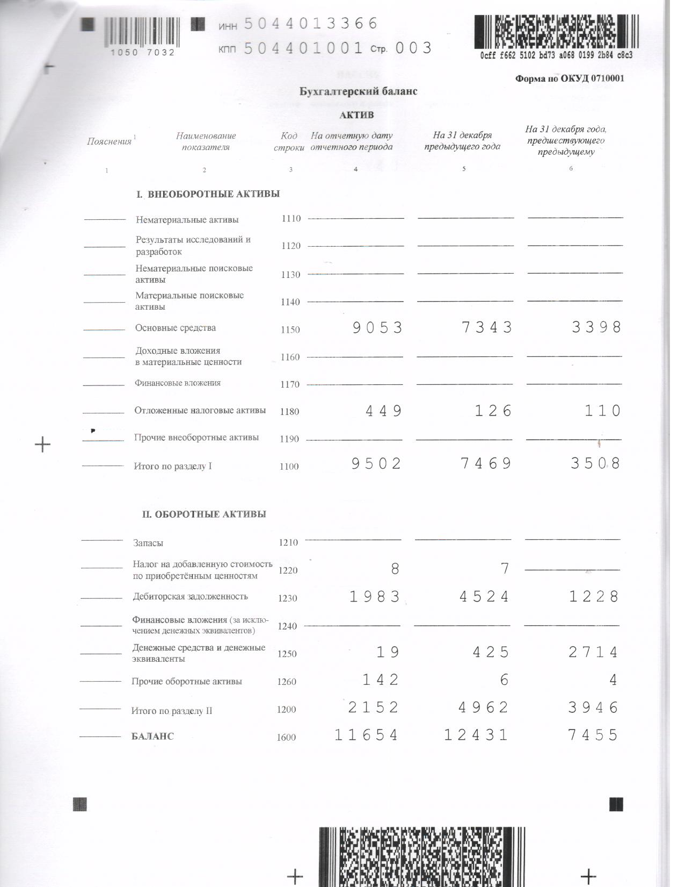
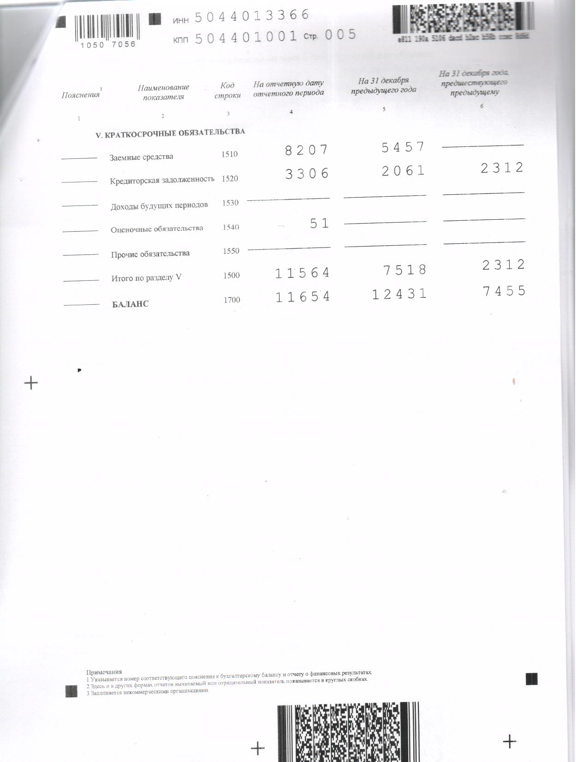

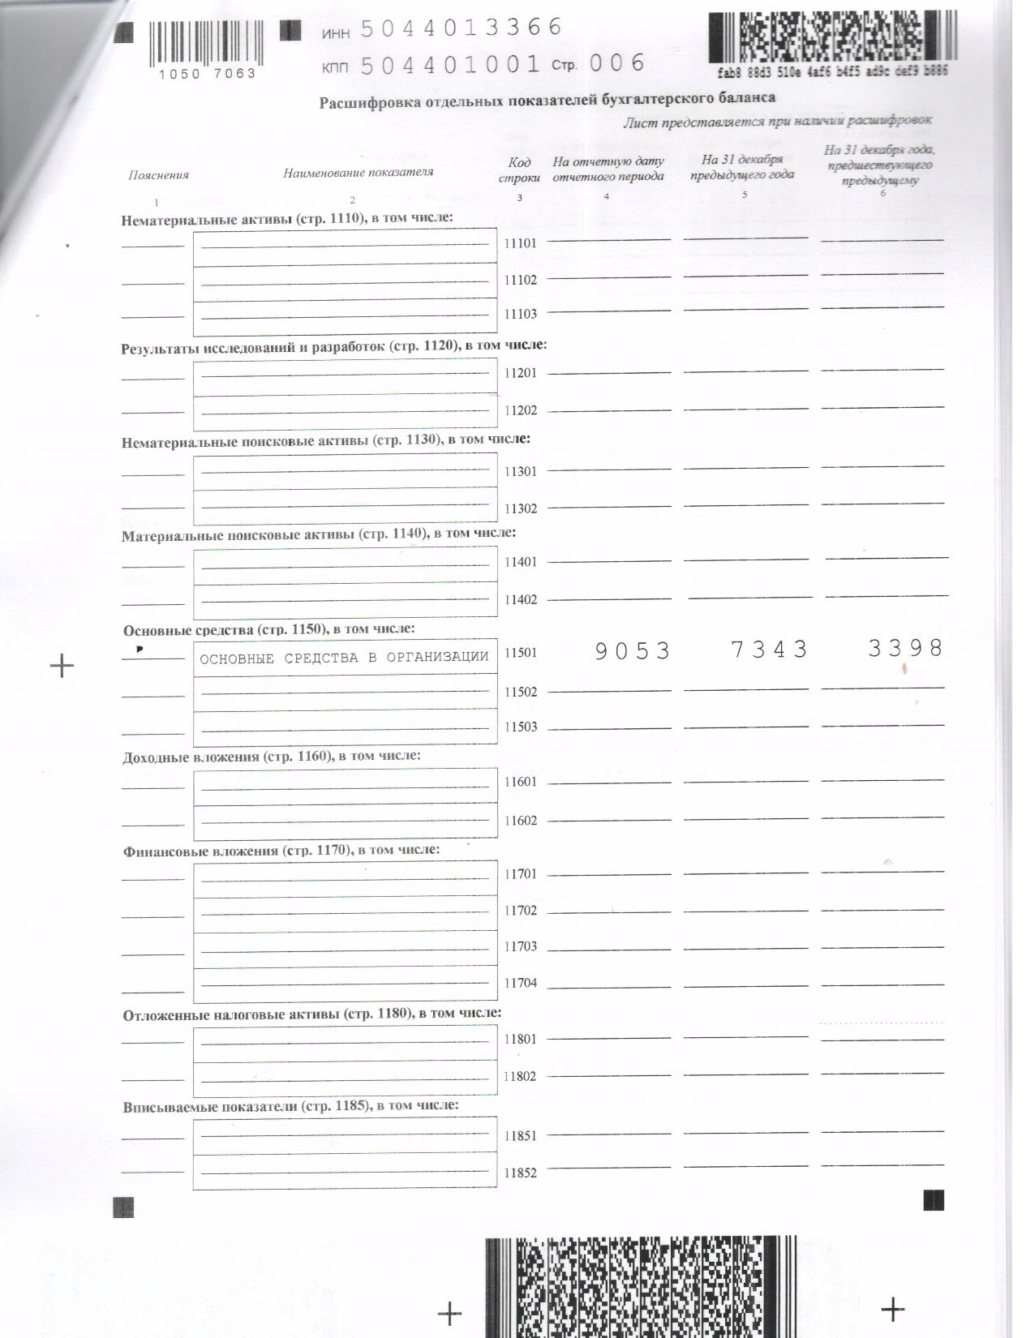

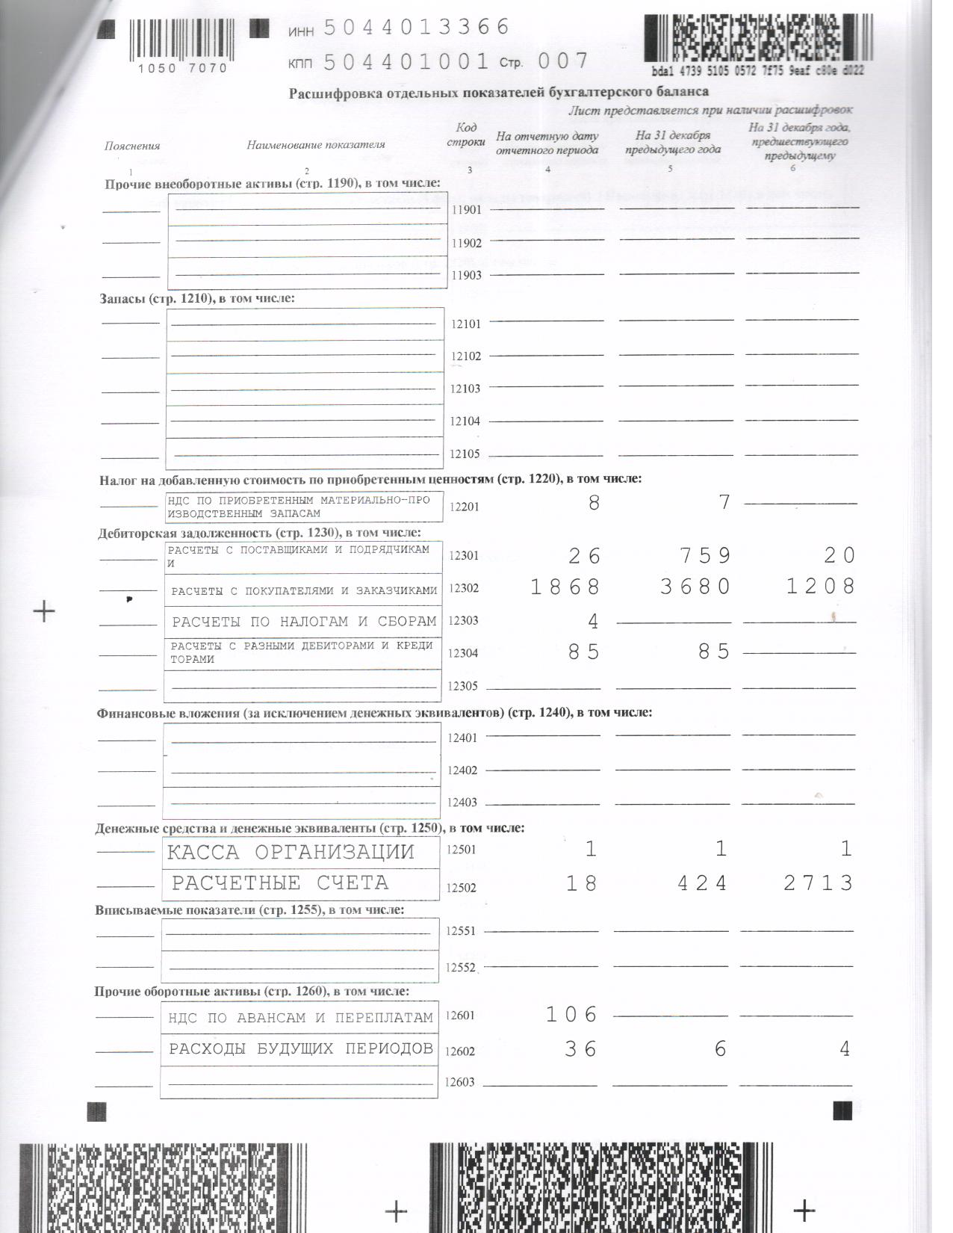

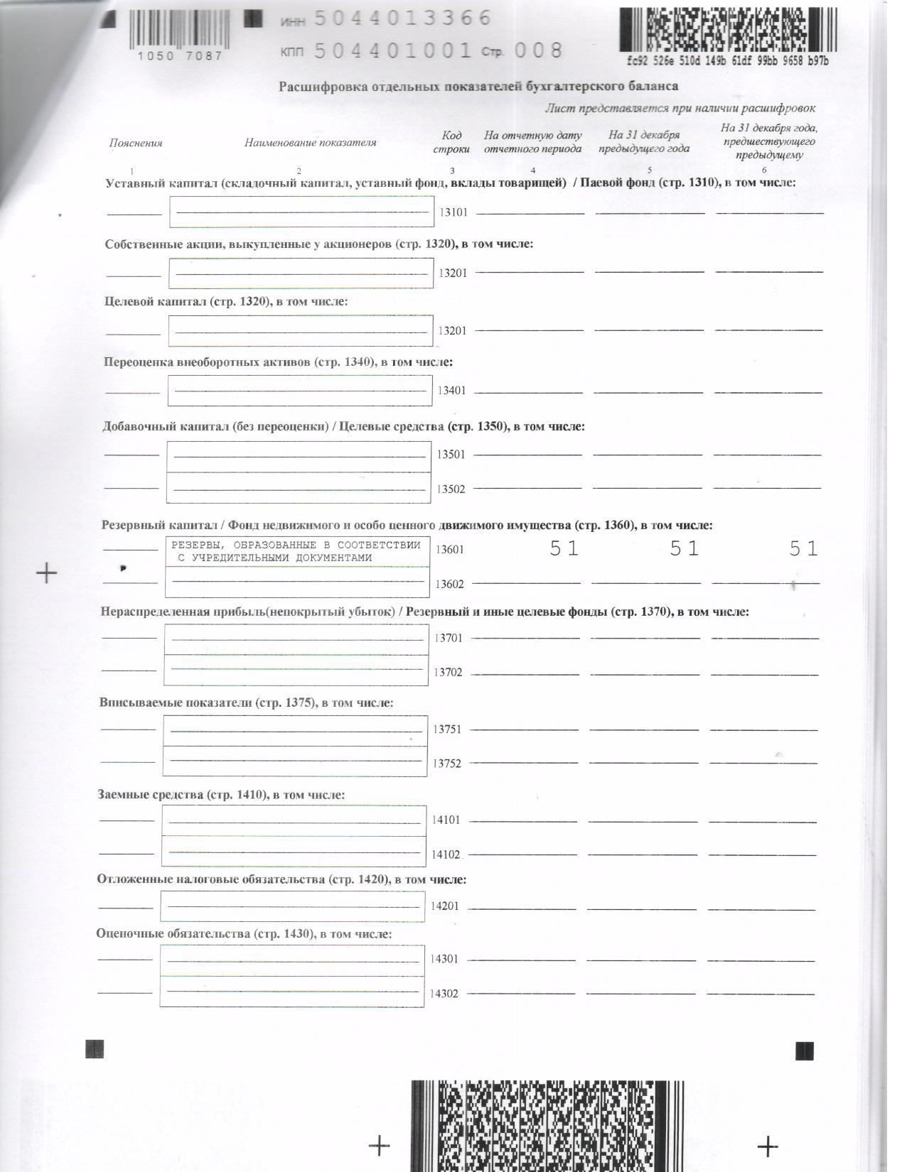

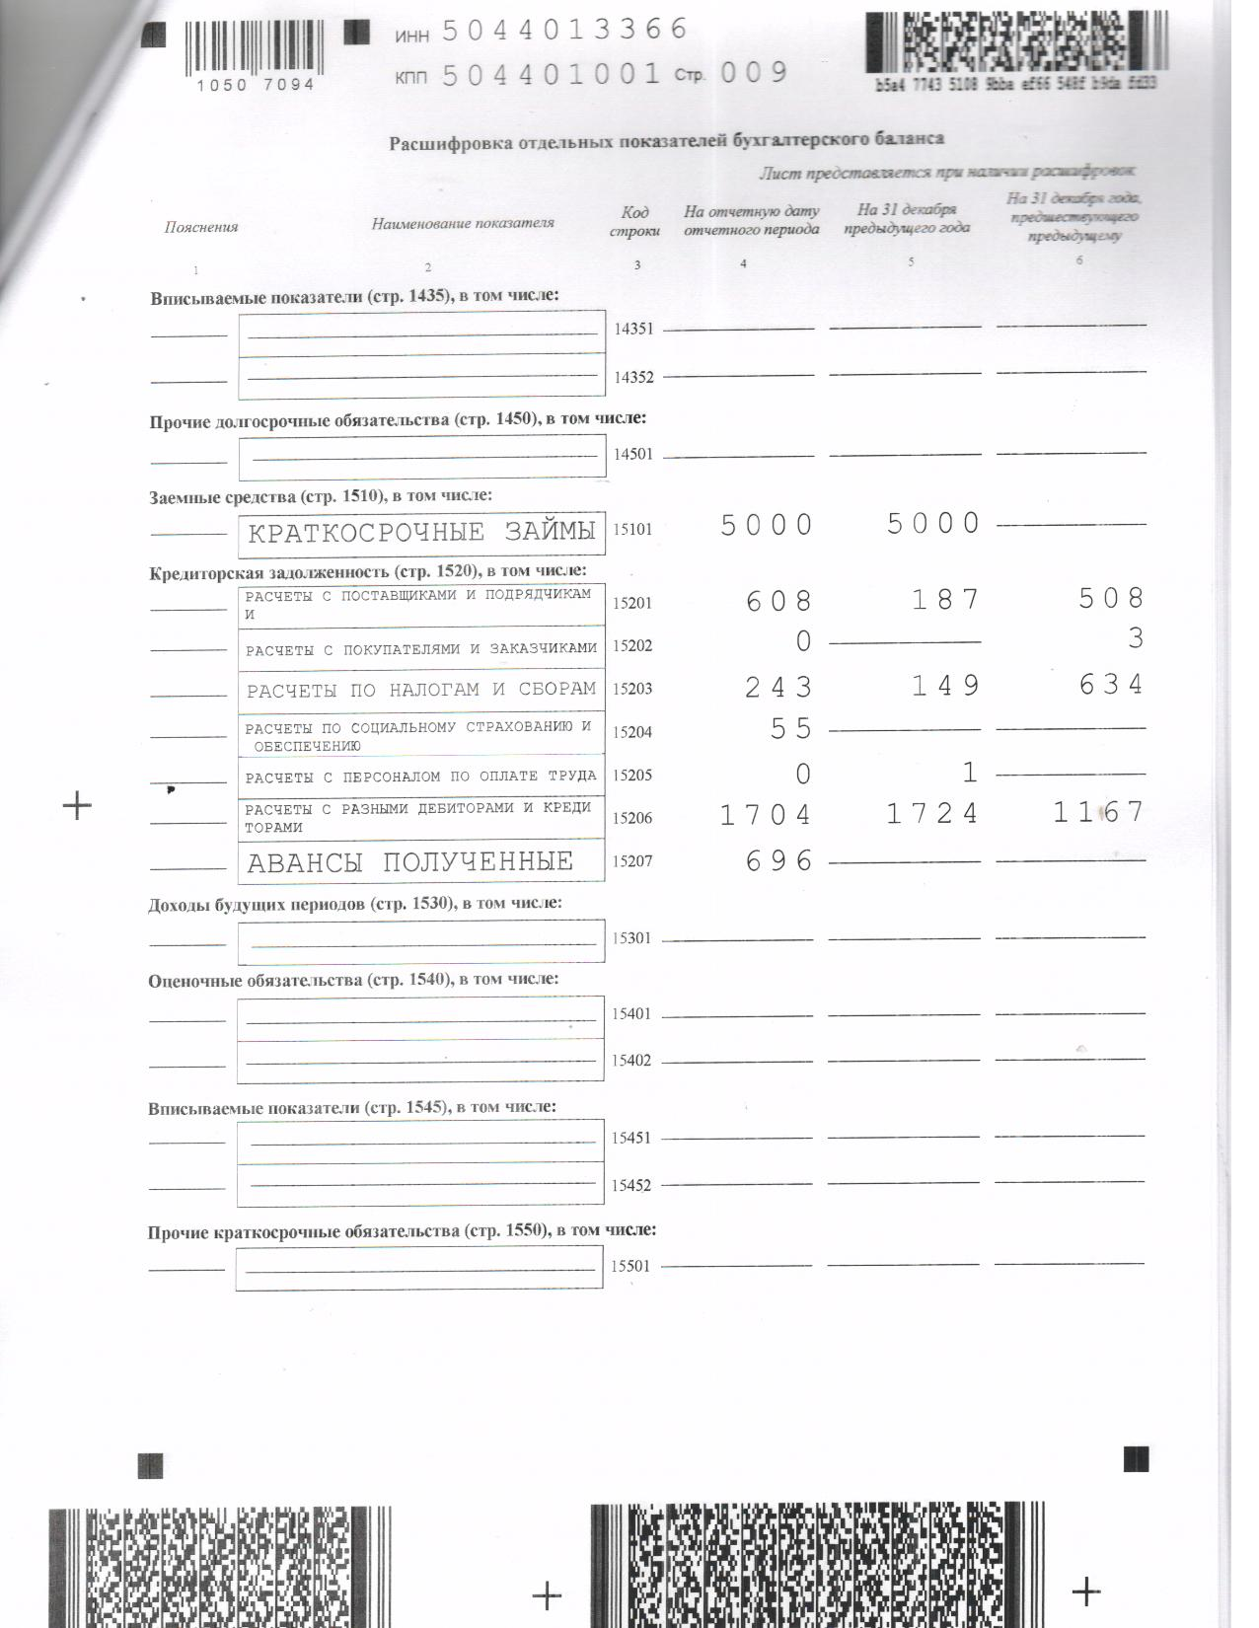

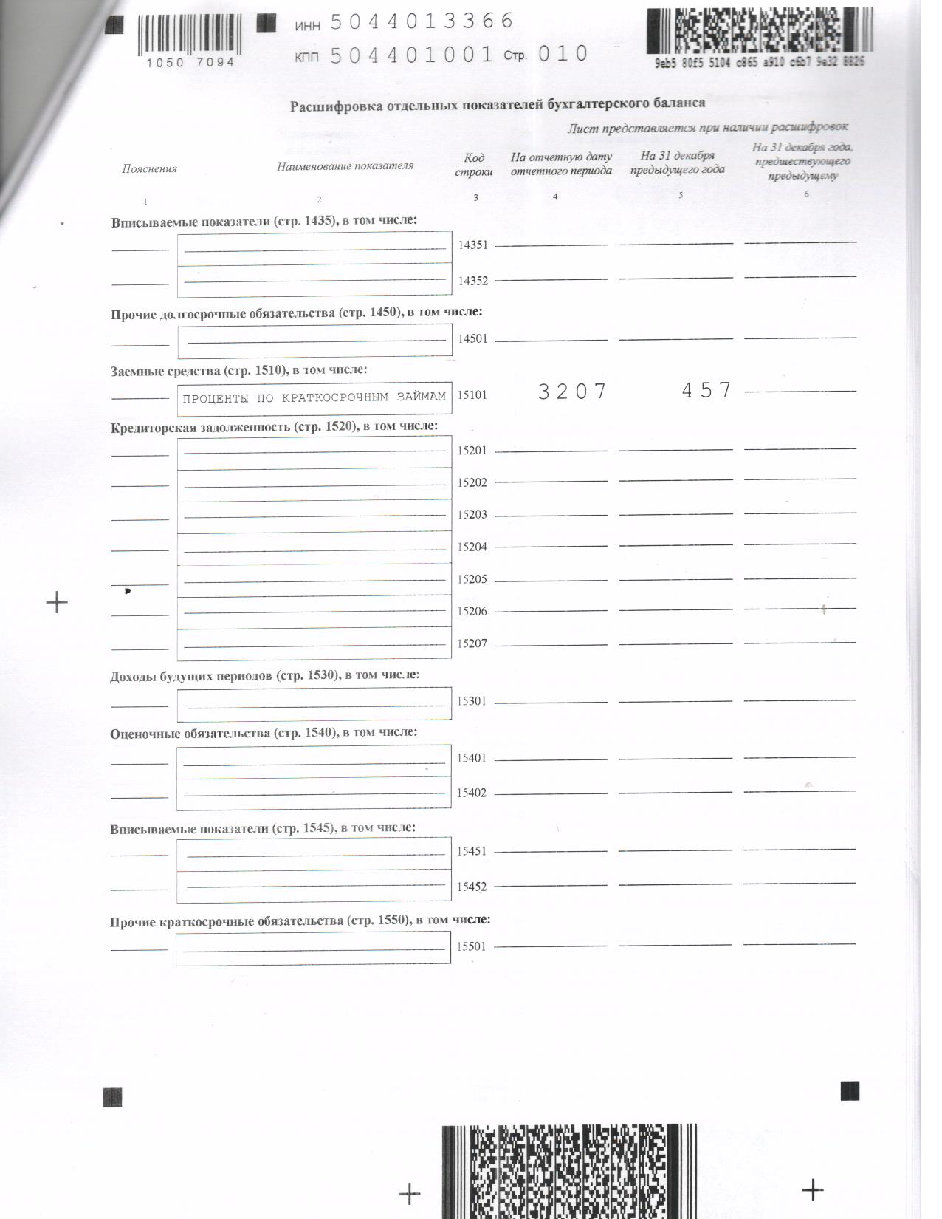

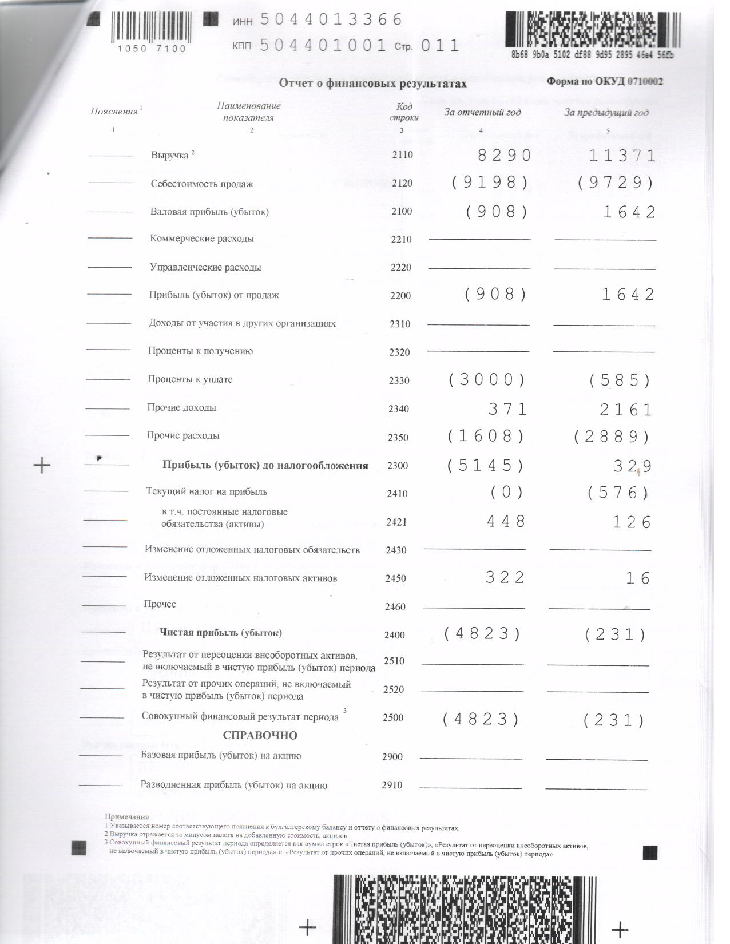

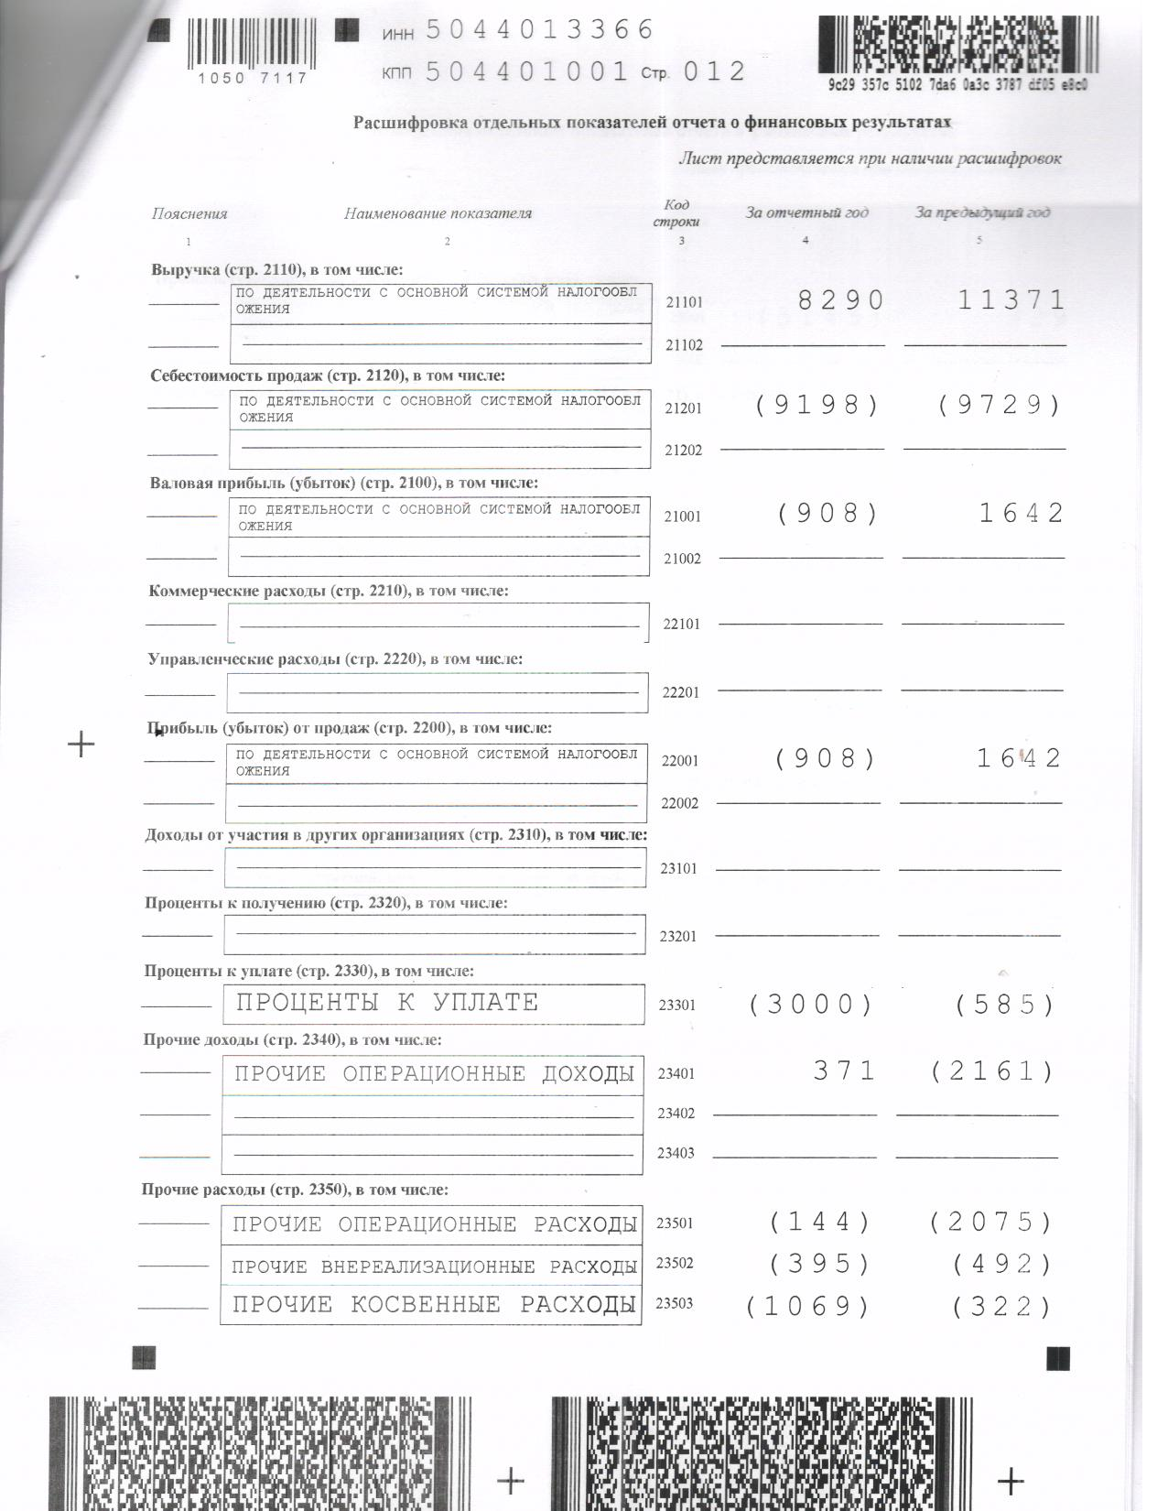
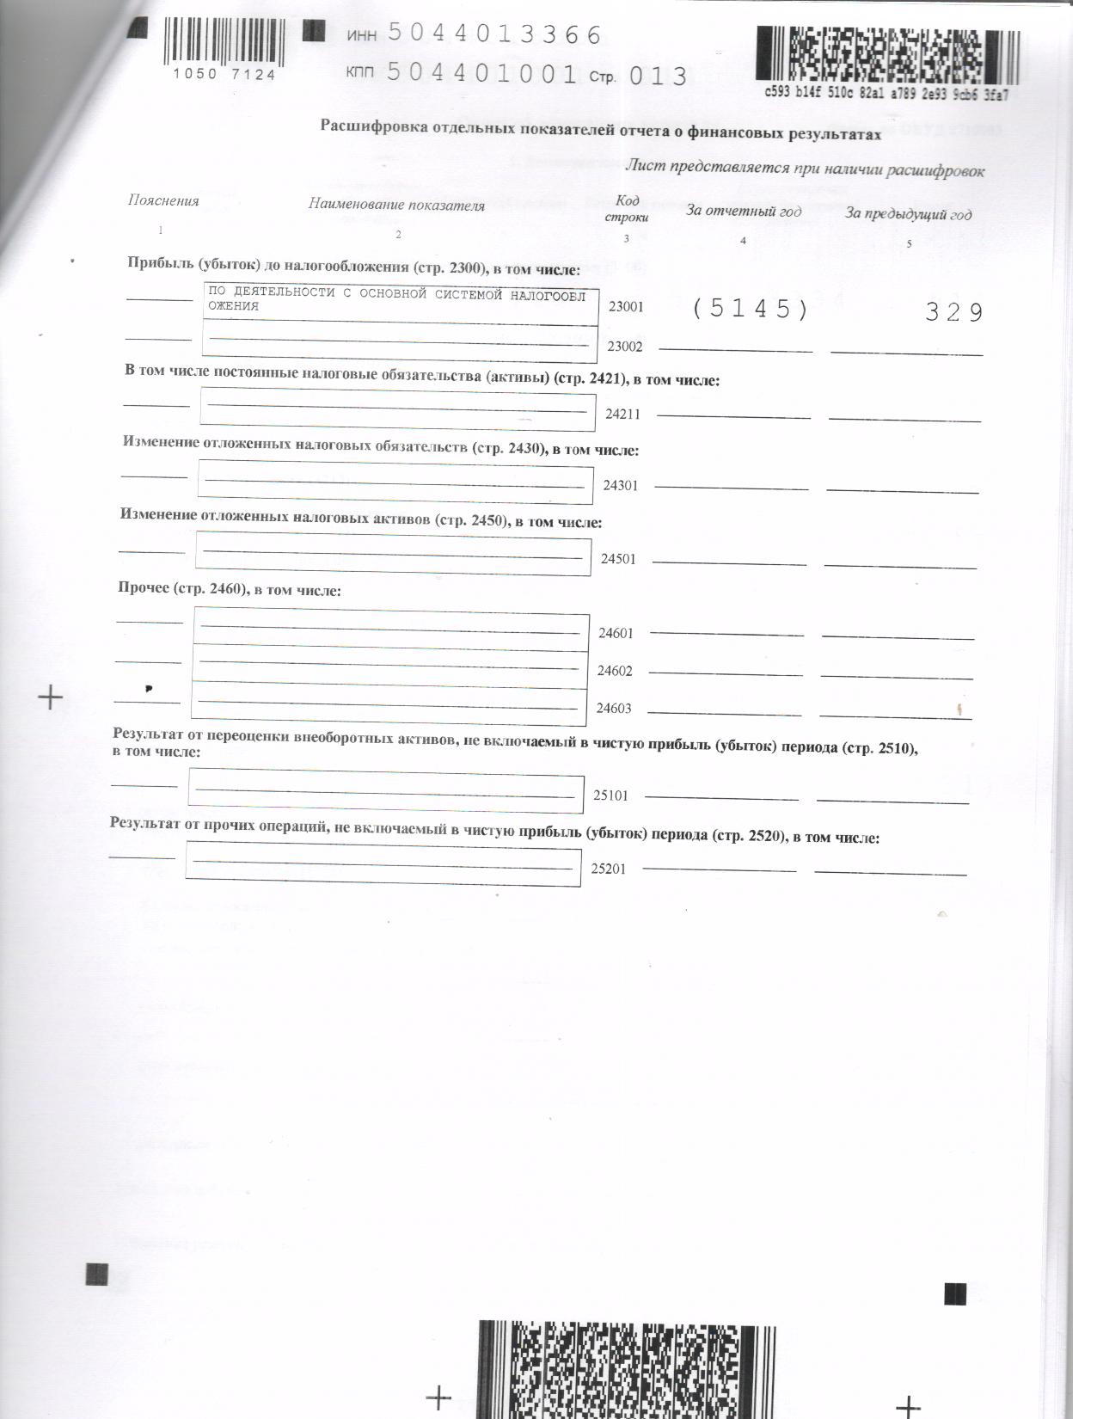

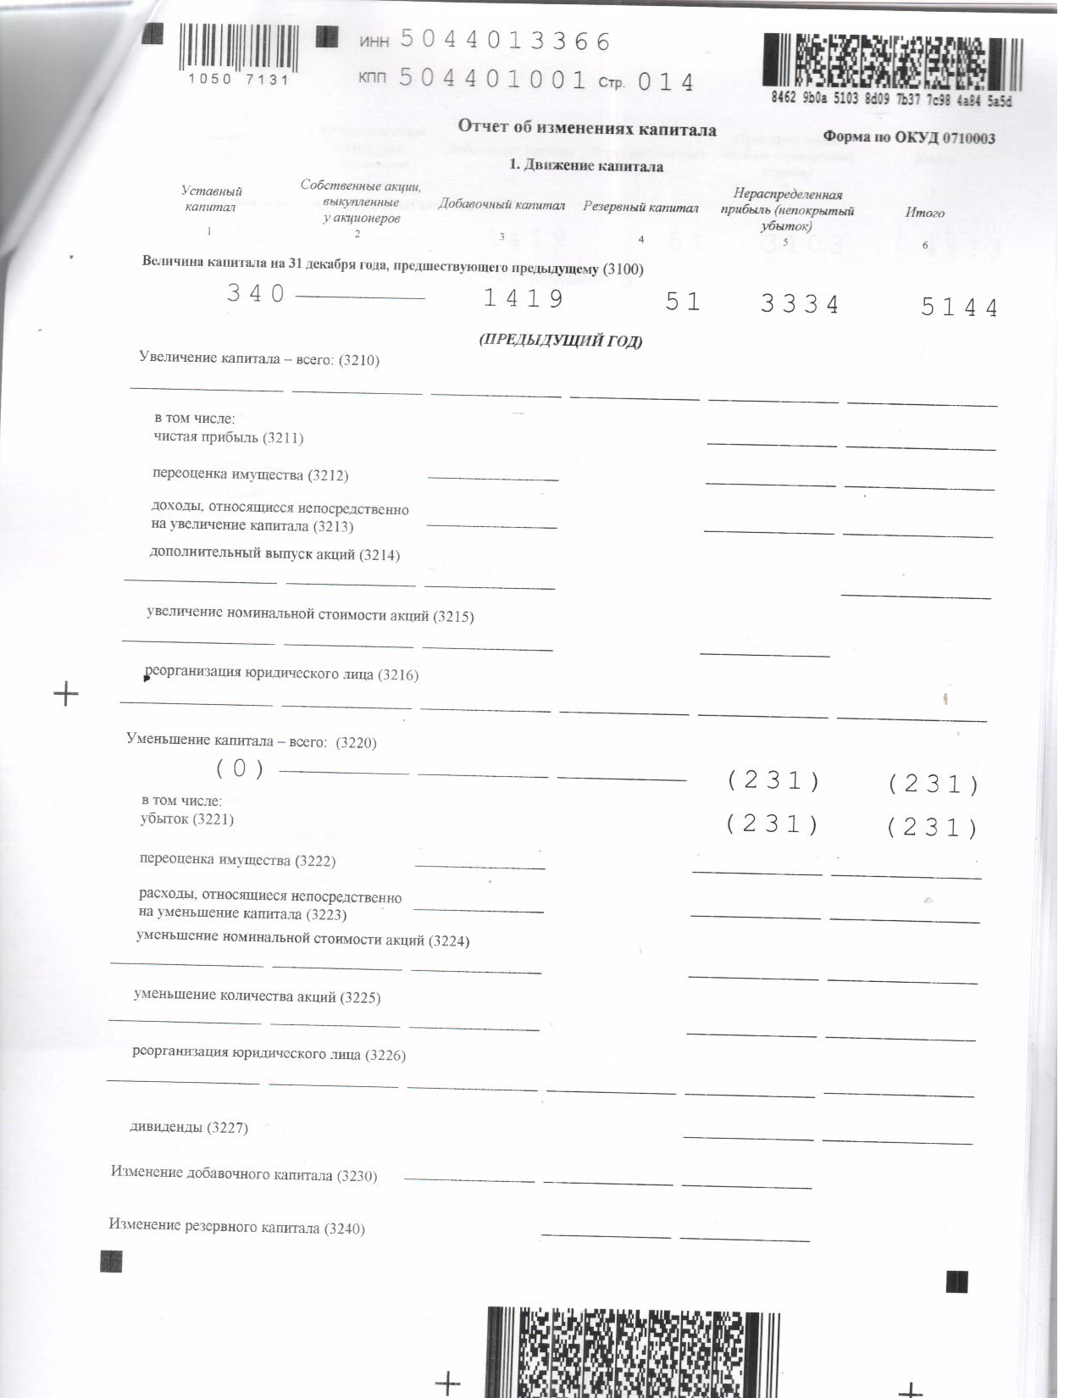

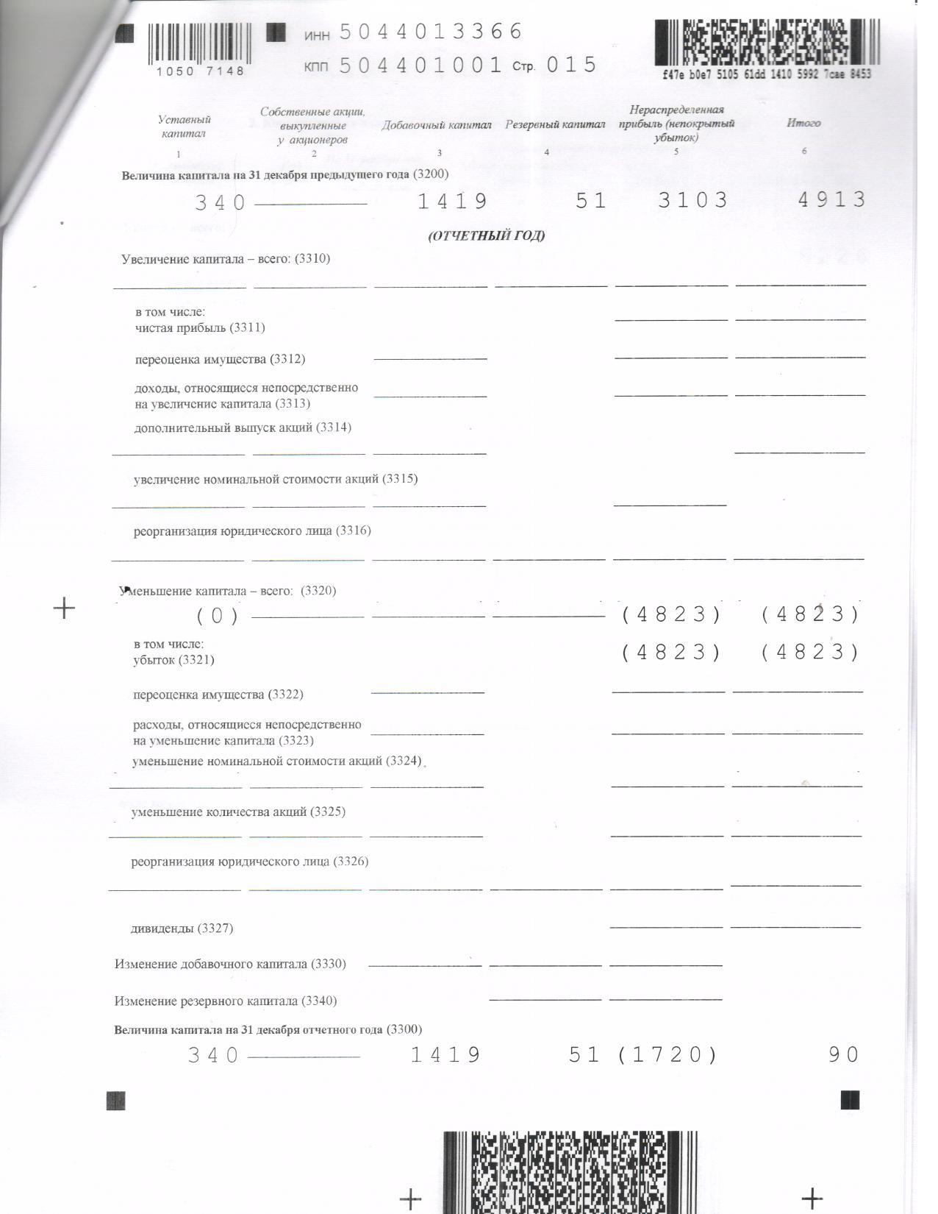

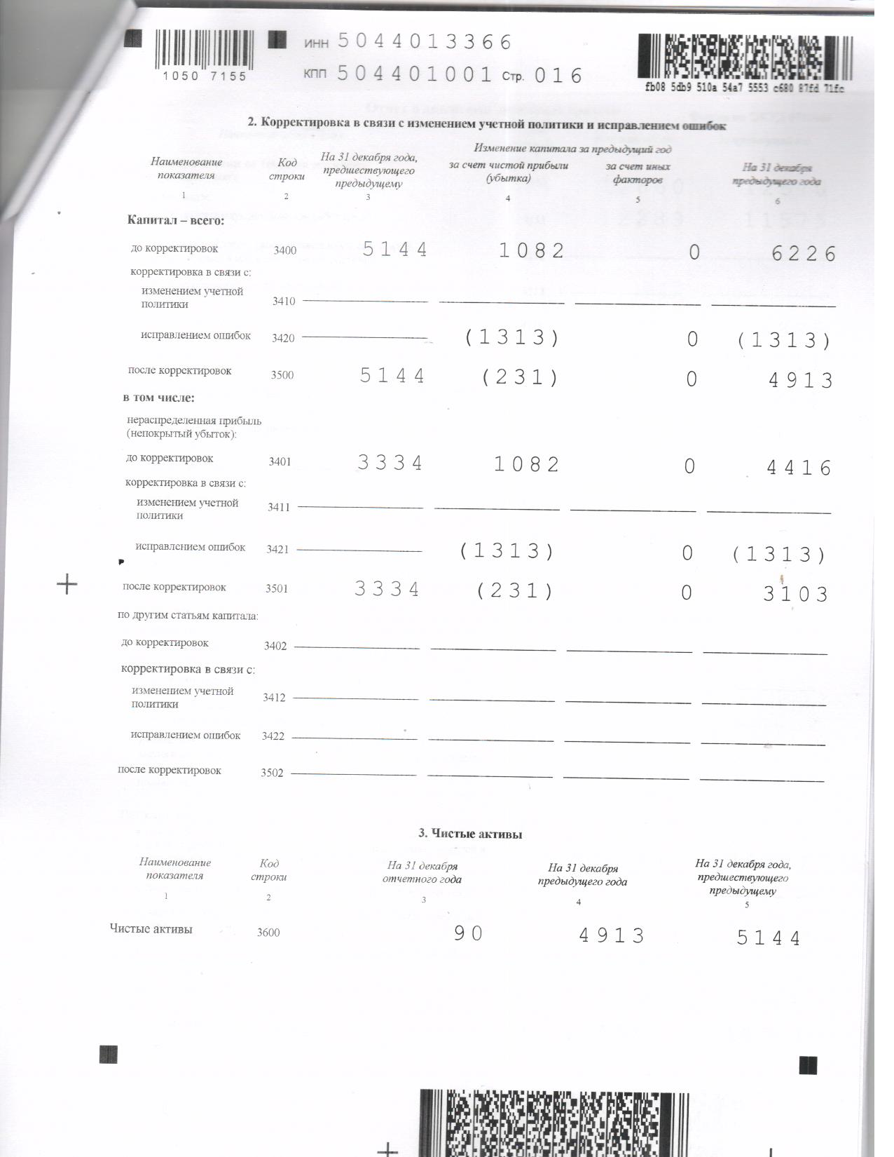

ПОЯСНЕНИЯ
К бухгалтерскому балансу и отчету о финансовых результатах
ПАО «Быт-Сервис» за 2017 год
СОДЕРЖАНИЕ
Раздел I. Общие сведения об Обществе.
Раздел II. Информация о применяемой учетной политике.
1.В части бухгалтерского учета
- Основные средства
-Учет материалов и товаров
-Учет затрат на производство
-Резервы
2 . В части налогового учета
- Налог на прибыль организации
-Налог на добавленную стоимость
-Налог на имущество
-Налог на доходы физических лиц
Раздел III. Раскрытие информации, расшифровки (таблицы) и текстовые пояснения в бухгалтерской отчетности за 2017 год.
1. Кредиторская задолженность
2.Резерв предстоящих расходов на оплату отпусков сотрудников.
3. Резерв по сомнительным долгам.
4.Отражение обязательств в отчетности.
5.Расхождение объемов реализации.
6.Разницы между данными бухучета и налогового учета.
7. Пояснения в таблицах.
Раздел IV. Основные факторы, повлиявшие на финансовый результат деятельности организации в целом.
Раздел Y. Финансовое состояние и платежеспособность
Раздел YI. Информация по сегментам деятельности.

Раздел I. Общие сведения об Обществе.
ПАО «Быт-Сервис» (далее Общество) находится по адресу: Московская область, г. Солнечногорск, ул. Красная д.120, ИНН 5044013366, ОГРН 1025005690434, зарегистрировано Администрацией Солнечногорского района Московской области 18.04.1995. Размер уставного капитала составляет 339560 руб. Номинальная стоимость одной акции выпуска -1рубль. Обыкновенных акций 297330 штук, привилегированных -42230штук. Количество акционеров -107, в том числе 1- юридическое лицо, 106 - физических лиц.
Акционеры на 31.12.2017 г:
Комитет по управлению имуществом Администрации Солнечногорского района -87,56% УК
Физические лица – 12,44% УК
Среднесписочная численность работников за 2017 год- 4 человека.
Общая численность работавших за 2017 г. - 6 человек.
Основной вид деятельности Общества – аренда и управление собственным или арендованным нежилым недвижимым имуществом. Налоги уплачиваются в общеустановленном порядке, специальные налоговые режимы не применяются. Выручка от сдачи имущества в аренду составила за 2017 год 8 290 тыс. руб. (без НДС).
Убыток за 2017 год составил 4 823 тыс. руб. Налоги и сборы оплачены Обществом в бюджеты всех уровней в сумме 1 221 тыс. руб. Затраты Общества на приобретение электроэнергии, тепловой энергии и других коммунальных услуг и эксплуатационных услуг составили 4 915 тыс. руб. (сведения приводятся в соответствии с Федеральным законом от 23.11.2009 «261-ФЗ «Об энергосбережении и о повышении энергетической эффективности…»). Расходы по аренде земли составили 290 тыс. руб.
Раздел II. Информация о применяемой учетной политике.
Ведение бухгалтерского и налогового учета в Обществе осуществлялось в соответствии с применимым законодательством России. В целях организации учета Общество неизменно исходит из допущения непрерывности своей деятельности, приоритета содержания перед формой, рациональности учета, преемственности учетной политики и иных установленных законодательно требований и допущений.
Учет в Обществе в 2017 году ведется бухгалтерской службой в составе Администрации. Форма учета автоматизированная, с применением программы бухгалтерского учета «1-С Предприятие» версия 7.7.
В целях исполнения норм законодательства России, требующих выбора одного из нескольких допустимых способов учета, Общество установило в своей Учетной политике следующие допустимые способы учета.
1. В части бухгалтерского учета
Основные средства
- Основные средства принимаются к бухгалтерскому учету по первоначальной стоимости, исходя из фактических затрат на их приобретение, изготовление.
- Минимальная стоимость основных средств – 40 000 руб.
- Начисление амортизации производится линейным методом.
- Срок полезного использования определяется исходя из норм, установленных в законодательном порядке.
- Затраты на ремонт основных средств относятся на себестоимость продаж того периода, в котором они возникли.
Учет материалов и товаров
- Материально-производственные запасы (МПЗ) учитываются по фактической стоимости приобретения, без использования счетов 15 «Заготовление и приобретение материальных ценностей» и счета 16 «Отклонение в стоимости материальных ценностей». Списание МПЗ в производство (кроме покупных товаров) производится по средней себестоимости. Списание покупных товаров при их продаже производится по методу средней себестоимости.

Учет затрат на производство
- Учет затрат по реализации продукции осуществляется в соответствии с ПБУ 10/99.
- Расходы по обычным видам деятельности ежемесячно списываются на себестоимость продаж.
- Общехозяйственные расходы ежемесячно списываются на себестоимость продаж в дебет счета 20 «Основное производство».
- Расходы на продажу признаются в качестве коммерческих расходов полностью.
Резервы
- Резерв по сомнительным долгам формируется в случае возникновения сомнительной дебиторской задолженности в зависимости от оценки вероятности погашения долга.
- Резерв в отношении оплаты предстоящих отпусков производится с учетом ПБУ 8/2010 «Оценочные обязательства, условные обязательства и условные активы».
2 . В части налогового учета
- Регистры налогового учета ведутся в необходимой и достаточной части по тем статьям доходов и расходов, момент признания и /или оценка которых не совпадает с бухгалтерским учетом.
- Амортизируемым имуществом признается имущество со сроком полезного использования превышающим 12 месяцев со стоимостью 100 000 руб. При этом в целях списания стоимости такого имущества избран порядок постепенного включения стоимости имущества в расходы в течение более одного отчетного периода в виде стоимости такого имущества с учетом срока его полезного использования (подп.3 п.1 сч. 254 НК РФ)
- Амортизация по объектам основных средств начисляется линейным способом.
- Расходы на ремонт основных средств признаются полностью в периоде их осуществления.
- По МПЗ и покупным товарам применяются те же методы оценки, что и в целях бухгалтерского учета.
Налог на прибыль организации
- Налог на прибыль организации рассчитывается по методу начислений.
- Налоговые декларации составляются ежеквартально.
Налог на добавленную стоимость
- Налог на добавленную стоимость исчисляется и уплачивается в соответствии с гл.21 НК РФ.
Налог на имущество
- Налог на имущество исчисляется и уплачивается в согласно с гл. 30 НК РФ, в соответствие с п.п 8 п.4 ст 374 НК, а также в соответствии с п.25 ст.381 НК РФ и письмом Минфина России от 04 октября №03-05-05-01/41301, в котором говорится, что налог на имущество не платится со стоимости объектов движимого имущества, не являющихся частью недвижимости, принятых на учет в качестве ОС с 01.01.2013 года, когда одновременно выполняются следующие условия:
-объект учитывается как отдельный инвентарный объект основных средств,
-может использоваться вне объекта недвижимости,
-его демонтаж не причинит несоразмерного ущерба его назначению и не является неотъемлемой частью функционирования объекта недвижимости.

Налог на доходы физических лиц
- Налог на доходы физических лиц исчисляется и уплачивается в соответствии с гл.23 НК РФ.

Раздел III. Раскрытие информации, расшифровки (таблицы) и текстовые пояснения в бухгалтерской отчетности за 2017 год.
- Кредиторская задолженность
Во 2 квартале 2017 г. в связи с отсутствием достоверной информации была обнаружена арифметическая ошибка, увеличивающая расходы компании и которая должна была быть отражена в отчетности за 2016 г., то есть на дату их возникновения, а именно - на сумму основного долга 1 266 558 руб. 16 коп. и возмещению расходов по уплате третейского сбора в размере 45 929 руб в пользу ООО «Маленький Токио». Прецедент не нашел отражение в бухгалтерском учете ПАО «Быт-Сервис» отчетного периода из-за того, что какая-либо информация по данному факту на момент сдачи отчетности за 2016 г. в бухгалтерии ПАО «Быт-Сервис» отсутствовала в виде соответсвующего документа (приказа, распоряжения), оригинал решения Третейского суда при Балашихинской торгово-промышленной палате не был представлен в бухгалтерию. Исправление ошибки произведено в рамках бухгалтерского учета в соответствие с ПБУ 22/2010 «Исправление ошибок в бухгалтерском учете» ретроспективным методом в текущем периоде 2017 г. Соответственно, данное исправление уменьшило бухгалтерскую прибыль прошлого года на 1 313 тыс.руб. (см. стр. 1370 баланса: было на начало 2016 г. в Бухгалтерском балансе на 31.12.16– 4 416 тыс.руб., стало в бухгалтерском балансе на 31.12.17– 3 103 тыс.руб.)
2.Резерв предстоящих расходов на оплату отпусков сотрудников.
На основании п.8 ПБУ 8/2010 (утв.приказом Минфина России от 13.12.2010 №67Н) создавался резерв по оценочным обязательствам в виде предстоящих расходов на оплату отпусков сотрудников. Оценочное обязательство формировалось на последнее число каждого квартала. Средства резерва использовались на погашение затрат текущих отпусков сотрудников. В конце года проводилась инвентаризация. В ходе инвентаризации была установлена сумма фактических расходов на оплату отпусков в текущем году в сумме фактических расходов на оплату отпусков с учетом страховых взносов во внебюджетные фонды за квартал по состоянию на 31.12.2017, если бы они были выплачены на указанную дату, чтобы рассчитаться с кредиторами (в данном случае - с работниками) полностью. Остаток резерва на указанную дату – 51 095 руб.
В налоговом учете резерв на оплату отпусков не формировался.
3. Резерв по сомнительным долгам.
В учетной политике для целей бухгалтерского учета прописана методика определения сомнительной задолженности.
АО формирует резерв по сомнительным долгам в случае признания дебиторской задолженности сомнительной (п. 70 положения по ведению бухгалтерской отчетности в РФ; ПБУ 21/2008 «Изменения оценочный обязательств». Состав резерва по сомнительным долгам на 31.12.2017 г. следующий:
Наименование показателя | Сумма резерва по состоянию на:
 | 31.12.2017 г. | 31.12.2016 г.
Всего, в том.числе: | 472 | 472
ООО «ТАС» | 450 | 450
МУП «Стройинвест Солнечногорск» | 22 | 22

В налоговом учете компании резерв по сомнительным долгам не формируется.
Оформляется актом инвентаризации. Из показателя дебиторской задолженности, отражаемого в балансе (п.35 ПБУ 4/99 «Бухгалтерская отчетность организации») сумма РСД вычитается и учитывается в составе прочих расходов (п.11 ПБУ 10/99) в полном размере.

4.Отражение обязательств в отчетности.
В бухгалтерской отчетности стоимость обязательств отражается за вычетом регулирующих величин. В частности регулирующими величинами являются:
-суммы начисленной амортизации (Письмо Минфина России от 30.01.06 №07-05-06/16),
- резерв по сомнительным долгам (письмо Минфина России от 23.12.05 № 07-05-06/353)
Таким образом, дебиторская задолженность в бухгалтерском балансе отражается за вычетом созданного резерва (п.35 ПБУ 4/99).
5.Расхождение объемов реализации.
Расхождений объема реализации, отраженного в налоговых декларациях по НДС и объема реализации, отраженного в декларациях по налогу на прибыль за 12 месяцев 2017 года, не имеется.
6.Разницы между данными бухучета и налогового учета.
На счете 09 «Отложенные налоговые активы» отражается ОНА, возникшие из-за разной ежемесячной амортизации здания, автоматической противопожарной системы и лифта пассажирского в бухгалтерском и налоговом учетах.
7. Пояснения в таблицах.
Резервы под условные обязательства 2017 г.
Наименование показателя | Код стр | Остаток на начало года | признано | погашено | Остаток на конец периода
Резервы под условные обязательства всего | 5700 | 0 | 184 | 133 | 51
В том числе: резерв на оплату отпусков | 5701 | 0 | 184 | 133 | 51

Затраты на производство 2016 г
Наименование показателя | Код | 2017 г | 2016 г
Материальные затраты | 5610 | 6538 | 6851
Затраты на оплату труда | 5620 | 1324 | 1927
Отчисления на социальные нужды | 5630 | 410 | 432
амортизация | 5640 | 736 | 224
Прочие затраты | 5650 | 190 | 297
Итого по элементам | 5660 | 9198 | 9729
Изменение остатков незавершенного производства(-) | 5670 | -
Изменение остатков незавершенного производства(+) | 5680 | -
Итого расходы по обычным видам деятельности | 5600 | 9198 | 9729

Основные средства 2017 г
Наличие и движение основных средств

Наименова  ние  показателя | код | Пери-од | На начало года |  | Изменения за период |  |  |  |  |  | На конец периода
 |  |  | ПервоначальнаяСтои-мость | Накоп-ленная аморти-зация | Посту-пило | Выбыло объектов |  | Начислено  Амортизац. | переоценка |  | Первоначальная Стои-мость | Накоп-ленная аморти-зация
 |  |  |  |  |  | ПервоначальнаяСтои-мость | Накоп-ленная аморти-зация
Основные средства  всего | 5200 | За 2017г | 11716 | 4373 | 2582 | - | - | 872 | - | - | 14298 | 5245
 | 5210 | За 2016г | 7396 | 3998 | 4320 | - | - | 375 | - | - | 11716 | 4373
В том числе  здание | 5201 | За 2017г | 8185 | 3090 | 2569 | - | - | 319 | - | - | 10754 | 3409
 | 5211 | За 2016г | 5535 | 2955 | 2651 | - | - | 136 | - | - | 8185 | 3090
Учтено в составе доходных вложений в матер. ценности | 5220 | За 2016г
 | 5230 | За 2015г

Изменение стоимости основных средств в результате достройки, дооборудования, реконструкции и частичной ликвидации 2017 г.
Наименование показателя | код | За 2017г | За 2016г
Увеличение стоимости объектов основных средств в результате достройки, дооборудования, реконструкции - всего | 5260 | 2582 | 2651
В том числе здание | 5261 | 2569 | 2651
Уменьшение стоимости объектов основных средств в результате частичной ликвидации | 5270 | -

Иное использование основных средств 2017 г.

Наименование показателя | код | На 31 декабря 2017г | На 31декабря 2016г | На 31 декабря 2015г
Переданные в аренду основные средства, числящиеся на балансе | 5280 | 7345 | 5095 | 2010

Дебиторская и кредиторская задолженность 2017 г.
Наличие и движение дебиторской задолженности
Наимено-  вание  показателя | код | Пе-  ри-  од | На начало  года |  |  | Изменение за период |  |  |  |  |  | На конец  периода
 |  |  | Учтенная по условиям договора | В том числе величина  резерва по сомн. долгам | поступление |  |  | выбыло |  |  |  | Учтенная по условиям договора | В том числе величина  Резерва по сомн. долгам
 |  |  |  |  | В резуль-тате хоз. операц |  | Причитающиеся % | погашение | Списан на Финанс результат | Восстановлен резерв
Дебиторская долгосрочная задолженность всего | 5501 | за 2017 | 472 | 472 | - |  | - | - | - | - |  | 472 | 472
 | 5521 | за 2016 | 1369 | 1369 | - |  | - | - | - | 898 |  | 472 | 472
Дебиторская краткосрочная задолженность всего | 5510 | за 2017 | 4524 | - | 10218 |  | - | 12759 | - | - |  | 1983 | -
 | 5530 | за 2016 | 1228 | - | 15673 |  | - | 12377 | - | - |  | 4524 | -
итого | 5500 | за 2017 | 4996 | 472 | 10218 |  | - | 12759 | - | - |  | 2445 | 472
 | 5520 | за 2016 | 2597 | 1369 | 15673 |  | - | 12377 |  | 898 |  | 4996 | 472

Просроченная дебиторская задолженность 2017 г.
Наименование показателя | код | На 31 декабря 2017 г |  | На 31 декабря 2016 г |  | На 31 декабря 2015 г
 |  | Учтенная по условиям договора | Балансовая стоимость | Учтенная по условиям договора | Балансовая стоимость | Учтенная по условиям договора | Балансовая стоимость
всего | 5540 | 472 | 472 | 472 | 472 | 1369 | 1369
В том числе ООО «ТАС» | 5541 | 450 | 450 | 450 | 450 | 450 | 450
МУП «Стройинвест Солнечногорск» |  | 22 | 22 | 22 | 22 | 919 | 919

Наличие и движение кредиторской задолженности 2017 г.
Наимено-  вание  показателя | код | Период | На начало года |  | Изменение за период |  |  |  | На конец периода
 |  |  |  | поступление |  |  | выбыло
 |  |  |  | В резуль-тате хоз. операц |  | Причитающиеся % | погашено  оплачено | Списан на финанс результат
Кредиторская долгосрочная задолженность всего | 5551 | за 2017 | - | - |  | - | - | - | -
 | 5571 | за 2016 | 1173 | - |  | - | 1173 | - | -
Кредиторская краткосрочная задолженность всего | 5560 | за 2017 | 748 | 20176 |  | - | 17618 | - | 3306
 | 5580 | за 2016 | 1128 | 19911 |  | - | 20291 | - | 748
итого | 5550 | за 2017 | 748 | 20176 |  | - | 17618 | - | 3306
 | 5570 | за 2016 | 2301 | 19911 |  | - | 21464 | - | 748

Просроченная кредиторская задолженность 2017 г
Наименование показателя | код | на 31 декабря 2017г | на 31 декабря 2016г | на 31 декабря 2015г
всего | 5590 | - | - | 1173
В том числе перед ООО «Маленький Токио» | 5591 | - | - | 1173

Раздел IV. Основные факторы, повлиявшие на финансовый результат деятельности организации в целом.
На финансовый результат деятельности Общества в 2017 году повлияли следующие факторы:
1. Повышение уровня затрат на содержание имущества, что влечет за собой повышение арендной платы.
Поддержание здания в рабочем состоянии требует больших затрат, так как здание эксплуатируется уже более 35 лет. В 2016 году увеличились тарифы на электричество, воду, тепловую энергию.
2. Появление большого количества организаций, оказывающих аналогичные услуги по предоставлению аренды нежилых помещений.
В последнее время в Солнечногорском районе появилось значительное количество коммерческой недвижимости. По этой причине заметно снижена потребность в аренде здания, принадлежащего ПАО «Быт-Сервис».
3.Усиление конкуренции среди производителей, предоставляемых аналогичные виды услуг.
Наиболее важными факторами конкурентоспособности является цена и качество услуг. По этим факторам ПАО «Быт-Сервис» не занимает высокого положения. Во-первых, здание построено более 35 лет назад, не смотря на уже произведенные реконструции части здания и ремонт инженерных коммуникаций, требуются дальнейшие инвестиции для приведения здания в конкуретноспособное современным центрам по оказанию подобных услуг, что соответственно требует не малых вложений. Во-вторых, здание спроектировано таким образом, что более 20 % площадей занимают вспомогательные площади, которые не сдаются в аренду. Положительным в рейтинге важности факторов при конкуренции является удобство расположения здания. Именно удобство территориального расположения способствует заключению договоров. По этому показателю ПАО «Быт-Сервис» не отстает от своих конкурентов.
4. Стратегия Общества в 2017 г - преимущественное право аренды предоставлено Управляющей компании
При заключении договоров аренды преимущественное право аренды представлено Управляющей компании, которая согласно договору разделяет с собственником затраты по текущему ремонту здания, тем самым приводя его в конкуретноспособное в данном сегменте рынка услуг. Также субарендаторами здания в большей массе являются государственные и муниципальные учреждения, а также предприятия, оказывающие населению низко рентабельные, но социально значимые услуги, не приносящие существенного дохода.
5. Риски досрочного прекращения или изменения первоначальных условий по договорам.
В условиях кризиса из-за снижения деловой активности, расторжение договоров аренды наносит ощутимый удар по тем организациям, которые занимаются коммерческой недвижимостью. Особенно сложное положение в офисном сегменте, так как именно в этом сегменте экономические катаклизмы наложились на резкий рост предложения коммерческой недвижимости. В результате на фоне перепроизводства офисных помещений и углубления кризиса ставки аренды снижаются на 15-20%. В случаях досрочного прекращения договора поиск новых клиентов требует время, что так же приводит к снижению доходов. Одновременно снижается размер денежных средств, остающихся у предприятия на финансирование текущей деятельности.
6. Состояние Дебиторской задолженности
В предыдущем году на предприятия образовалась неоплаченная дебиторская задолженность в сумме 1729881,93 от ООО «Империя», часть из которой предъявлена для взыскания через суд. Платежи ожидаются в следующем году. Снижение платежеспособности покупателя является тревожным сигналом, так как невозвращенные суммы долга отрицательно сказываются на платежеспособности самого предприятия (арендодателя).
7. Претензии. Состояние кредиторской задолженности,
Во 2 квартале 2017 г. в связи с отсутствием достоверной информации была обнаружена арифметическая ошибка, увеличивающая расходы компании и которая должна была быть отражена в отчетности за 2016 г., то есть на дату их возникновения, а именно - на сумму основного долга 1 266 558 руб. 16 коп. и возмещению расходов по уплате третейского сбора в размере 45 929 руб в пользу ООО «Маленький Токио».
Причина возникновения ошибки (п.2 ПБУ 22/2010)
Ошибкой являлось то, что решение по делу № 2016/60 от 08.08.2016 г. Третейского суда при Балашихинской торгово-промышленной палате было известно заинтересованным лицам (информация по нему не отсутствовала в телекоммуникационных средствах связи на сайте Арбитражного суда МО), но совершенный факт, а именно уменьшение арендной платы по договору аренды недвижимого имущества от 01.07.2008 № 17 на сумму 1 266 558 руб. 16 коп. и возмещению расходов по уплате третейского сбора в размере 45 929 руб в пользу ООО «Маленький Токио», прецедент не нашел отражение в бухгалтерском учете ПАО «Быт-Сервис» отчетного периода из-за того, что какая-либо информация по данному факту на момент сдачи отчетности за 2016 г. в бухгалтерии ПАО «Быт-Сервис» отсутствовала в виде распоряжения генерального директора, оригинал решения Третейского суда при Балашихинской торгово-промышленной палате не был представлен в бухгалтерию.
Период, к которому относится ошибка
В апреле 2017 г. при заключении Договора переуступки права требования от 18.04.17 (решение Третейского суда при Балашихинской торгово-промышленной палате по делу № 2016/60 от 08.08.2016 г., определение десятого Арбитражного Апелляционного суда по делу №А41-63876/16 от 29.10.2016 г.) в бухучете выявлена ошибка, относящаяся к 2016 г., то есть после утверждения и сдачи бухгалтерской отчетности, которая является технической (арифметической) из-за отсутствия информации для отражения в учете отчетного периода и не требует утверждения собранием учредителей.
Критерий ошибки (п.3 ПБУ 22/2010)
Согласно ПБУ 22/2010 ошибка признается существенной, так как может повлиять на экономические решения пользователей.
Исправление ошибки согласно правилам ПБУ 22/2010 «Исправление ошибок в бухгалтерском учете»
В соответствии с пп. 9, 10 ПБУ 22/2010 выявленная ошибка исправляется следующим образом:
- Бухгалтерская отчетность за предшествующий отчетный период 2016 года пересмотру, замене и повторному представлению не подлежит;
- Исправляется записями по соответствующим счетам бухгалтерского учете в текущем отчетном периоде в корреспонденции со счетом 84 «Нераспределенная прибыль (непокрытый убыток)»;
- Пересчитываются сравнительные показатели бухгалтерской отчетности за все периоды, отраженные в отчетности текущего года ретроспективным методом.

Исправление записями в текущем отчетном периоде
Из ситуации, которая изложена выше, сдедует, что решение суда фактически вступило в силу 29.12.2016 г. после определения о возвращении апелляционной жалобы ПАО «Быт-Сервис» 29.11.2016 г. Десятым Арбитражным Апелляционным судом по делу №А41-63876/16 в сумме 1 266 588 руб. 16 коп., однако данные расходы не были приняты к учету и не отнесены на себестоимость, а также не были оплачены. Сумма этих расходов классифицируется как прочие расходы (п. 16 ПБУ 10/99 и ст. 260 НК РФ) ПРОВЕРИТЬ(!!!) Они формируют кредиторскую задолженность и одновременно уменьшают прибыль организации.
Возмещение третейского сбора в размере 45 929 руб. не может рассматривается как возмещение судебных расходов, т.к. в соответствии с Федеральным законом от 31.12.1996 года «О Судебной реформе РФ» третейские суды в систему российского судопроизводства и правосудия не входят. Поэтому данные расходы не учитываются в целях налогообложения, но увеличивают кредиторскую задолженность и уменьшают прибыль организации.
Руководствуясь п.9,10 ПБУ 22/2010 в апреле 2017 г. необходимо сделать исправительные записи по счету учета расчетов по претензиям (счет 76/2) в корреспонденции со счетом 84 «Нераспределенная прибыль (непокрытый убыток). Тем самым сформируется кредиторская задолженность и одновременно уменьшится прибыль.
Дт 84/1 Кт 76/2 – 1 312 517 руб. 16 коп.
Решение собственников на использование счета 84 «Нераспределенная прибыль (непокрытый убыток)» не требуется в связи с тем, что данная корректировка является технической (арифметической) ошибкой.
Согласно п.4 ПБУ 22/2010 обязательному исправлению подлежат не только выявленные ошибки, но и их последствия, например, исправлению, подлежит размер налоговых обязательств. Но если в 2017 году к налоговому учету расходы не принимаются и не участвуют в расчете налога на прибыль, то между налоговым и бухгалтерским учетом не возникает временных разниц, и дополнительные исправления не требуются.
Пересчет сравнительных показателей бухгалтерской отчетности за период, отраженный в отчетности текущего года ретроспективным методом
Ошибка исправляется так, как если бы ошибка предшествующего периода никогда не была допущена.
В бухгалтерской отчетности за 1 полугодие 2017 г. следует пересчитать отдельные показатели на 31 декабря предыдущего года (отражаются данные отчетности за 2016 год).
В бухгалтерском балансе на 31.12.2016 года:
Показатель графы 1370 «Нераспределенная прибыль (непокрытый убыток) уменьшается на 1 312 517 руб. 16 коп.:
Было: 4 416 тыс. руб
Стало: 3 103 тыс.руб.
По сроке 1520 «Кредиторская задолженность» увеличивается на 1 312 517 руб. 16 коп:
Было: 411 тыс. руб
Стало: 1 724 тыс.руб.
Форма № 2 Отчет о финансовых результатах за 2016 год:
Показатель чистой прибыли за 2016 год, отражаемый в Отчете о финансовых результатах за 2016 г. должен быть уменьшен на 1 312 517 руб. 16 коп. Поэтому нужно пересчитать значение строк 2350, 2300, 2400, 2500.
Показатель строки «Прочие расходы» - увеличивается на 1 312 517 руб. 16 коп.;
Было: 1 576 тыс. руб
Стало: 2 889 тыс.руб.
Показатель строки «Прибыль (убыток) до налогообложения» - уменьшается на 1 312 517 руб. 16 коп.;
Было: 1 642 тыс. руб
Стало: 329 тыс.руб.
Показатель строки «Чистая прибыль (убыток)» - уменьшается на 1 312 517 руб. 16 коп.;
Было: 1 082 тыс. руб
Стало: -231 тыс.руб.
Налоговый учет
Необходимо отметить, что в налоговом учете действует свой порядок исправление ошибок. Все корректировки вносят в тот период, когда ошибка фактически допущена. Если ошибка повлечет за собой излишнюю уплату налога на прибыль, как в нашем случае, то организация вправе, но не обязана подавать уточненную декларацию по налогу на прибыль. Из положений абз. 3 п. 1 ст. 54 и абз.2 п. 1 ст. 81 НК РФ и письмо ФНС России от 11.03.11 №КЕ-4-3/3807 следует, что организация может не принимать никаких мер по исправлению ошибки в случаях переплаты.
8.Управленческие факторы.
Предприятие осуществляет строгий финансовый контроль, контроль за своевременностью и полнотой внесения арендных платежей арендаторами, сокращает внепроизводственные расходы, повышает эффективность управления недвижимостью принятием взвешенных решений.
Раздел Y. Финансовое состояние и платежеспособность
Итоги работы предприятия отражены в бухгалтерском балансе за 2017 г. К негативным изменениям в балансе за 2017 год можно отнести увеличение кредиторской задолженности в основном из-за ситуации, изложенной в разделе IV пункта 7, а также с связи с получением авансовых платежей от покупателей. К положительным факторам можно отнести значительное снижение дебиторской задолженности и увеличение стоимости внеоборотных активов в части основных средств в результате произведенной реконструкции здания, но осуществлено это в том числе за счет сторонних заемных средств, отраженных в пассиве баланса, из-за нехватки собственных средств. Объем оборотных активов меньше текущих обязательств на 82 %. Текущая кредиторская задолженность больше дебиторской задолженности на 67 %.
Такие изменения в балансе свидетельствуют о наличии у предприятия определенных финансовых трудностей, в основном связанных с плановой реконструкцией здания и его коммуникаций, а также с объемом заёмных средств и %%.
К отрицательным изменениям в балансе относят уменьшение суммы нераспределенной прибыли отчетного года. Сигнальный показатель, характеризующий финансовое состояние – это платежеспособность, т.е способность вовремя удовлетворять платежные требования кредиторов, производить оплату труда персонала, вносить платежи в бюджет. Наличие денежных средств на расчетном счете говорит о «технической» платежеспособности предприятия.
Раздел YI. Информация по сегментам деятельности.
Поскольку Общество в 2017 году осуществляла единственный вид деятельности на территории г. Солнечногорска, операционные и географические сегменты деятельности не выделяются.

Генеральный директор
ПАО «Быт-сервис» ___________________________ Дьяченко Ю.П.

«28» марта 2018 г.

РАСПРЕДЕЛЕНИЕ ПРИБЫЛЕЙ И УБЫТКОВ
^ ПАО “БЫТ-СЕРВИС”
по результатам финансового 2015 года
1. Всего получено чистой прибыли - 1173 тыс. руб.
в том числе :
- Получен всего доход : 19086 тыс. руб.
- Себестоимость услуг по аренде 15282 тыс руб
-. Произведено расходов за счет прибыли
отчетного года 1941 тыс руб,
в том числе :
-услуги банка-89773,52
-услуги аудитора-45000
-услуги по обслуживанию ПК-54900
-услуги реестродержателя-48000
-расходы на проведение собрания акционеров-52600,90
-налог на имущество -70247,39
-расходы юридические услуги -580 000
-расходы прочих сторонних организаций-29860
-износ основных средств не используемых в основных видах деятельности (ОВБ)-97193,42
-вознаграждение директора-443 030
-оказание материальной помощи-10000
-услуги ИФНС-1600
-подписка на профессиональную периодическую литературу-14440,27
-расходы на дополнительные дни к отпуску по коллективному договору -37514,47
-расходы на цифровое телевидение -4248
-расходы на оценку рыночной стоимости арендных площадей – 50 000
- плата за загрязнение окружающей среды -7023,26
Налог на прибыль 950 тыс руб
^ 2. Прибыль прошлых лет:
- остаток нераспределенной прибыли прошлых лет на 01.01.2015 г. в сумме 2161 тыс руб.
не израсходовался в отчетном году
- Остаток прибыли прошлых лет по состоянию на 01.01.2016 г. – 3334 тыс. руб
3. Резерв по сомнительным долгам в 2015 году не формировали.
4. Смета расходования прибыли на нужды общества на 2016 год.
^ 1. Прибыль, полученную в 2015 году направить :
- На уплату налогов, сборов и обязательных платежей, относимых в соответствии с действующим законодательством ;
- На целевые выплаты (расходы сверх норм).
- Прибыль, остающуюся в распоряжении общества направить
в том числе :
- на ремонтно-восстановительные работы
- на покрытие расходов по амортизации ^

Годовая бухгалтерская отчетность

БУХГАЛТЕРСКИЙ БАЛАНС
на 31 декабря 2015 г. Форма № 1 по ОКУД

Публичное акционерное общество «БЫТ-СЕРВИС» ^

Вид деятельности: Сдача в наем собственного нежилого помещения
Форма собственности: Смешанная без иностранных инвестиций
Единица измерения: тыс. руб.

Местонахождение(адрес): 141503, МО, г. Солнечногорск, ул. Красная д.120
АКТИВ | Код  показателя | На отчетную дату  отчетного периода | На 31 декабря предыдущего года | На 31 декабря года предшествующего предыдущему
1 | 2 | 3 | 4 | 5
1. Внеоборотные активы
^  Основные средства | 1150 | 3398 | 3760 | 3672
Отложенные налоговые активы | 1180 | 110 | 97 | 83
Итого по разделу 1 | 1100 | 3508 | 3857 | 3756
^

П Оборотные активы
Запасы | 1210 | 0 | 2 | 4
Дебиторская задолженность (платежи по которой ожидаются в течение 12 месяцев после отчетной даты) | 1230 | 1228 | 436 | 433
^  Денежные средства | 1250 | 2714 | 3037 | 4341
Прочие оборотные активы | 1260 | 4 | 10 | 34
^  Итого по разделу П | 1200 | 3946 | 3485 | 4812
БАЛАНС | 1600 | 7455 | 7342 | 8568
ПАССИВ | Код  строки | На отчетную дату  отчетного периода | На 31 декабря предыдущего года | На 31 декабря года предшествующего предыдущему
1 | 2 | 3 | 4 | 5
^

Ш. Капитал и резервы
Уставный капитал | 1310 | 340 | 340 | 340
^  Добавочный капитал | 1340 | 1419 | 1419 | 1419
Резервный капитал | 1360 | 51 | 51 | 51
^  Нераспределённая прибыль (непокрытый убыток) | 1370 | 3334 | 2116 | 1937
Итого по разделу Ш | 490
^

1V. Долгосрочные обязательства
Итого по разделу 1V | 1300 | 5143 | 3970 | 3746
^

V. Краткосрочные обязательства
Кредиторская задолженность | 1520 | 2311 | 5371 | 4818
Оценочные обязательства | 1540 | 0 | 0 | 4
Итого по разделу V | 1500 | 2311 | 3371 | 4822
БАЛАНС | 1700 | 7455 | 7342 | 8568
^

ОТЧЁТ о финансовых результатах
за период с 1 января по 31 декабря 2015 год
форма № 2 по ОКУД

Публичное акционерное общество «БЫТ-СЕРВИС»

Вид деятельности: Сдача в наем собственного нежилого недвижимого имущества
Форма собственности: Смешанная без иностранных инвестиций
^

Единица измерения: тыс. руб.
Наименование показателя | Код  строки | За отчетный  период | За аналогичный  период  предыдущего года
^ Доходы и расходы по обычным видам деятельности  минусом налога на добавленную стоимость, акцизов и аналогичных  обязательных платежей) | 21101 | 19086 | 17116
^  Себестоимость проданных товаров, продукции, работ, услуг | 21201 | (15282) | (14118)
Валовая прибыль | 21001 | 3804 | 2998
^ Управленческие расходы |  | -
Прибыль (убыток) от продаж | 22001 | 3804 | 2998
^

Прочие доходы и расходы
Прочие операционные доходы | 23401 | 41 | 0
^  Прочие операционные расходы | 23501 | (90) | (90)
Прибыль (убыток) до налогообложения | 2300 | 1926 | 734
^  Налог на прибыль и иные аналогичные обязательные платежи | 2410 | (766) | (523)
Изменение отложенных налоговых активов | 2450 | 13 | 13
Чистая прибыль (убыток) отчётного периода | 2400 | 1173 | 224

